PEMBUATAN MODUL SKEMA PENELITIAN PADA SISTEM INFORMASI LPPM

TUGAS AKHIR

Diajukan untuk Memenuhi Persyaratan Akademik dalam

Menyelesaikan Pendidikan pada Program Studi

S1 Teknik Informatika Universitas Kristen Maranatha

Oleh

**Juan Sterling Martua**

**2072009**



**PROGRAM STUDI S1 TEKNIK INFORMATIKA**

**FAKULTAS TEKNOLOGI INFORMASI**

**UNIVERSITAS KRISTEN MARANATHA**

**BANDUNG**

**2023**

# LEMBAR PENGESAHAN

**PEMBUATAN MODUL SKEMA PENELITIAN PADA SISTEM INFORMASI LPPM**

**Dengan ini, saya menyatakan bahwa  
isi CD ROM Laporan Penelitian sama dengan hasil revisi akhir**

**Bandung, 6 Juni 2023**

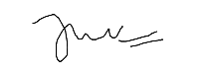

**Juan Sterling Martua**

**2072009**

**Menyetujui,**

**Pembimbing I**

|  |
| --- |
| **Dr. Hapnes Toba, M.Sc.** |

|  |
| --- |
| **NIK: 710004** |
| **Penguji I** |
|  |
| **Erico Darmawan Handoyo, S.Kom., M.T.**  **NIK: 720247** |

**Mengetahui,**

**Ketua Program Studi Teknik Informatika**

Julianti Kasih, SE., M.Kom.

**NIK: 720286**

# PERNYATAAN ORISINALITAS LAPORAN PENELITIAN

Dengan ini, saya yang bertanda tangan di bawah ini:

|  |  |  |
| --- | --- | --- |
| Nama | : | Juan Sterling Martua |
| NRP | : | 2072009 |
| Fakultas/ Program Studi | : | Teknologi Informasi / Teknik Informatika |

Menyatakan bahwa laporan penelitian ini adalah benar merupakan hasil karya saya sendiri dan bukan duplikasi dari orang lain.

Apabila pada masa mendatang diketahui bahwa pernyataan ini tidak benar adanya, saya bersedia menerima sanksi yang diberikan dengan segala konsekuensinya.

Demikian pernyataan ini saya buat.

Bandung, 6 Juni 2023

Juan Sterling Martua

NRP: 2072009

# PERNYATAAN PUBLIKASI LAPORAN PENELITIAN

Saya yang bertanda tangan di bawah ini:

|  |  |  |
| --- | --- | --- |
| Nama | : | Juan Sterling Martua |
| NRP | : | 2072009 |
| Fakultas/ Program Studi | : | Teknologi Informasi / Teknik Informatika |

Dengan ini, saya menyatakan bahwa:

1. Demi perkembangan ilmu pengetahuan, saya menyetujui untuk memberikan kepada Universitas Kristen Maranatha Hak Bebas Royalti non eksklusif (*Non* *Exclusive* *Royalty* *Free* *Right*) atas laporan penelitian saya yang berjudul “Perancangan dan Implementasi Master Data Modul Penelitian pada Sistem Informasi LPPM”.
2. Universitas Kristen Maranatha Bandung berhak menyimpan, mengalihmediakan/ mengalihformatkan, mengelola dalam bentuk pangkalan data (*database*), mendistribusikannya, serta menampilkannya dalam bentuk *softcopy* untuk kepentingan akademis tanpa perlu meminta izin dari saya selama tetap mencantumkan nama saya sebagai penulis/ pencipta.
3. Saya bersedia dan menjamin untuk menanggung secara pribadi tanpa melibatkan pihak Universitas Kristen Maranatha Bandung, segala bentuk tuntutan hukum yang timbul atas pelanggaran hak cipta dalam karya ilmiah saya ini.

Demikian pernyataan ini saya buat dengan sebenarnya dan untuk dapat dipergunakan sebagaimana mestinya.

Bandung, 6 Juni 2023

Juan Sterling Martua

NRP: 2072009

# PRAKATA

Puji dan syukur penulis sampaikan kepada Tuhan Yang Maha Esa karena atas rahmat dan berkat-Nya penulis dapat mengikuti kegiatan MBKM magang dan dapat menyusun laporan berjudul “Perancangan dan Implementasi Master Data Modul Penelitian pada Sistem Informasi LPPM”. Laporan ini dibuat sebagai salah satu persyaratan dalam kelulusan S1 di Fakultas Teknologi Informasi Universitas Kristen Maranatha program studi Teknik Informatika serta melaporkan hasil pekerjaan dari kegiatan magang Merdeka Belajar Kampus Merdeka atau MBKM di perusahaan *Innovative, Intelligent, & Creative Studio* (i2c Studio).

Penulis ingin berterima kasih kepada pihak-pihak yang telah memberikan arahan, bimbingan, serta keterkaitannya dalam membantu penyusunan laporan ini, diantaranya:

* 1. Bapak Ir. Teddy Marcus Zakaria, M.T. selaku Dekan Fakultas Teknologi Informasi.
  2. Ibu Julianti Kasih, SE., M.Kom. selaku Ketua Program Studi Teknik Informatika.
  3. Bapak Sulaeman Santoso, S.Kom., M.T. selaku Koordinator KP/TA.
  4. Bapak Dr. Hapnes Toba, M.Sc. selaku pembimbing.
  5. Bapak Tjatur Kandaga Gautama, M.T., selaku pembimbing lapangan dari i2c Studio
  6. Rekan – rekan satu tim dalam *Innovative, Intelligent, & Creative Studio* (i2c Studio).

Akhir kata, penulis menyadari bahwa hasil dalam laporan ini tentunya memiliki kekurangan. Penulis terbuka pada kritik, saran, dan masukan dari pembaca untuk kemajuan laporan penulis di masa depan. Penulis berharap laporan ini dapat memberikan manfaat kepada para pembaca.

Bandung, 6 Juni 2023



Juan Sterling Martua

# ABSTRAK

Program MBKM adalah program yang dicanangkan oleh Menteri Pendidikan dan Kebudayaan yang bertujuan mendorong mahasiswa untuk menguasai berbagai keilmuan untuk bekal memasuki dunia kerja. Salah satu bentuk kegiatan dari MBKM adalah Magang. Penulis mengikuti program Magang MBKM di i2c Studio. i2c Studio memiliki proyek untuk membuat sistem informasi untuk LPPM Maranatha yang bernama SIPPM. LPPM Maranatha membutuhkan teknologi untuk membantu pengelolaan penelitian, pengelolaan pengabdian masyarakat, pengelolaan pembuatan buku, dan pengelolaan pengajuan insentif atas hasil karya ilmiah yang berada dalam lingkup Universitas Kristen Maranatha. Proyek SIPPM ini menggunakan *framework* Laravel dan bahasa pemrograman PHP. Sebelum mengerjakan proyek, penulis terlebih dahulu mempelajari *framework* Laravel dan bahasa pemrograman PHP serta komponen pendukung lainnya, kemudian mengikuti tes yang diberikan oleh pihak i2c Studio. Setelah tes tersebut dinyatakan lulus, penulis mulai mengerjakan proyek SIPPM. Pada proyek SIPPM ini, penulis membuat migrasi dan model untuk modul Penelitian serta membuat *create, read,* dan *delete* (CRD) untuk Prasyarat Program Penelitian. Penulis juga melakukan pengujian terlebih dahulu untuk *master* data modul penelitian ini. Diharapkan dengan adanya *master* data modul penelitian dapat menjadi dasar pengelolaan penelitian oleh LPPM di kemudian hari.

Kata kunci: master data, sistem migrasi, modul penelitian, pengujian

# ABSTRACT

The MBKM Program is an initiative launched by Minister of Education and Culture with the goal of encouraging students to acquire diverse knowledge for their preparation to enter the workforce. One of the activities offered under the MBKM Program is an internship. Author participated in the MBKM Internship Program at i2c Studio. i2c Studio had a project to develop an information system for LPPM Maranatha called SIPPM. LPPM Maranatha required technology to assist in research management, community service management, book production management, and management of incentive for scientific works in Maranatha Christian University. SIPPM project utilized Laravel framework and the PHP programming language. Prior to commencing the project, the author studied Laravel framework, PHP programming language, and other supporting components, then the author participated in a test by i2c Studio. After successfully passing the test, the author began working on SIPPM project. In SIPPM project, the author created migrations and models for Research module, such as implemented create, read, and delete (CRD) functionalities for the Research Program Prerequirements. Furthermore, the author does a testing for master data of research module. Hopefully the master data for research module will serve as a foundation for research management by LPPM in the future.

Keywords: master data, migration system, research module, testing

# DAFTAR ISI

LEMBAR PENGESAHAN 1

PERNYATAAN ORISINALITAS LAPORAN PENELITIAN 2

PERNYATAAN PUBLIKASI LAPORAN PENELITIAN 3

PRAKATA 4

ABSTRAK 5

ABSTRACT 6

DAFTAR ISI 7

DAFTAR GAMBAR 10

DAFTAR TABEL 11

DAFTAR SINGKATAN 12

BAB 1 PENDAHULUAN 13

1.1 Latar Belakang 13

1.2 Rumusan Masalah 14

1.3 Tujuan Pembahasan 14

1.4 Ruang Lingkup 14

1.5 Sumber Data 15

1.6 Sistematika Penyajian 15

BAB 2 Instansi dan Deskripsi Pekerjaan 17

2.1 Profil Perusahaan 17

2.2 Struktur Organisasi Perusahaan 18

2.3 Deskripsi Pekerjaan dan Tanggung Jawab 19

2.4 Keterkaitan Hasil Studi/ *Training* dengan Pekerjaan 20

2.5 Timeline Proyek 21

BAB 3 LANDASAN TEORI 22

3.1 PHP 22

3.2 Laravel 22

3.3 Visual Studio Code 24

3.4 Github Desktop 24

3.5 PostgreSQL 25

3.6 HTML 26

3.7 Composer 26

3.8 Node.js 27

3.9 Bootstrap 27

3.10 CoreUI 27

3.11 SWAL 28

3.12 Select2 29

3.13 JavaScript 29

3.14 jQuery 30

3.15 Laravel Collective 30

3.16 CDN 30

3.17 Trello 31

3.18 DataTables 31

3.19 CKEditor 31

BAB 4 Hasil Pekerjaan 32

4.1 Migrasi dan Model Modul Penelitian 32

4.1.1 Migrasi dan Model Skema Penelitian 33

4.1.2 Migrasi dan Model Prasyarat Dosen Penelitian 36

4.1.3 Migrasi dan Model Prasyarat Detail Penelitian 38

4.1.4 Migrasi dan Model Prasyarat Anggaran Penelitian 40

4.1.5 Migrasi dan Model Prasyarat Program Penelititan 42

4.1.6 Migrasi dan Model Prasyarat Luaran Penelitian 45

4.2.1 Tahap Proposal 47

4.2.1 Pengajuan Proposal Penelitian 47

4.2.2 Review Proposal Penelitian 63

4.3 Tahap Pencairan Dana Tahap 1 70

4.3 Tahap Laporan Kemajuan 73

4.3.1 Pengajuan Laporan Kemajuan Penelitian 73

4.3.2 Review Laporan Kemajuan Penelitian 75

4.4 Tahap Laporan Akhir 80

4.4.1 Pengajuan Laporan Akhir Penelitian 80

4.4.2 *Review* Laporan Akhir Penelitian 82

4.5 Tahap LOA dan Luaran 87

4.5.1 Mengunggah LOA 87

4.5.2 Tahap Pencairan Dana Tahap 2 89

4.5.2 Mengelola Luaran Penelitian 92

4.5.3 Review Luaran Penelitian 100

BAB 5 SIMPULAN DAN SARAN 110

5.1.1 Simpulan 110

5.1.2 Saran 110

DAFTAR PUSTAKA 111

LAMPIRAN A LOG KERJA 1

# DAFTAR GAMBAR

Gambar 2. 1 Struktur Organisasi I2C Studio 18

# DAFTAR TABEL

Tabel 2. 1 *Timeline* Proyek Magang di I2C Studio 21

# DAFTAR SINGKATAN

|  |  |
| --- | --- |
| CDN | *Content Delivery Network* |
| CRD | *Create, Read, Delete* |
| CRUD | *Create, Read, Update, Delete* |
| DSTI | Direktorat Sistem dan Teknologi Infromasi |
| ERP | *Enterprise Resource Planning* |
| i2c | *Innovative, Intelligent & Creative* |
| IT | *Information Technology* |
| LPPM | Lembaga Pelayanan dan Pengabdian Masyarakat |
| MBKM | Merdeka Belajar Kampus Merdeka |
| MVC | *Model View Controller* |
| PHP | *Hypertext Prepocessor* |
| RDBMS | *Relational DataBase Management System* |
| SIPPM | Sistem Informasi Pelayanan dan Pengabdian Masyarakat |
| SWAL | *Sweet Alert* |

# PENDAHULUAN

Bab ini berisi latar belakang, rumusan masalah, tujuan pembahasan, ruang lingkup, sumber data, dan sistematika penyajian yang disediakan oleh penulis agar pembaca dapat memahami laporan ini.

## Latar Belakang

Seiring dengan berjalannya waktu, teknologi juga telah berkembang sangat pesat. Dengan pesatnya perkembangan teknologi tersebut membuat teknologi kini memiliki peranan yang penting dalam kehidupan manusia. Teknologi dapat membantu manusia dalam memenuhi kebutuhannya, bahkan perusahaan dan pihak lainnya juga menggunakan teknologi untuk membantu memenuhi kebutuhannya. Salah satu pihak yang akan menggunakan teknologi untuk membantu memenuhi kebutuhannya adalah LPPM Maranatha. LPPM Maranatha membutuhkan teknologi untuk membantu pengelolaan penelitian, pengelolaan pengabdian masyarakat, pengelolaan pembuatan buku, dan pengelolaan pengajuan insentif atas hasil karya ilmiah yang berada dalam lingkup Universitas Kristen Maranatha.

LPPM Maranatha memiliki cakupan tugas yang luas, sehingga membutuhkan sistem informasi yang terintegrasi dan mensinergikan seluruh pihak yang terkait. Sistem Informasi untuk LPPM saat ini sedang dikembangkan juga oleh Direktorat Sistem dan Teknologi Informasi (DSTI), namun DSTI memiliki kendala karena banyaknya tugas dan prioritas pengembangan lain yang sedang digarap oleh DSTI.

Penulis bersama dengan tim i2c Studio membantu DSTI dalam melakukan analisa, desain dan implementasi sistem informasi untuk LPPM Maranatha yang bernama SIPPM atau Sistem Informasi Pelayanan dan Pengabdian Masyarakat. Penulis mendapat beberapa tugas yang mencakup semua modul tersebut. Pada laporan ini, penulis berfokus untukm modul skema penelitan pada SIPPM Maranatha. Pada skema penelitian ini, penulis akan membahas mengenai alur mulai dari pengajuan proposal penelitian yang dilakukan oleh dosen hingga mencapai luaran.

Diharapkan dengan adanya SIPPM ini, terutama untuk skema penelitian, dapat membantu dan menunjang kegiatan oleh dosen, admin, pihak LPPM, serta pihak lainnya dalam pengelolaan skema penelitian.

## Rumusan Masalah

Berdasarkan latar belakang yang telah dibahas di atas, maka dapat dirumuskan masalah yang terdapat dalam pelaksanaan magang sebagai berikut:

1. Bagaimana pihak i2c Studio dapat membantu dan menunjang kegiatan LPPM Maranatha terutama dalam pengelolaan skema penelitian?
2. Bagaimana proses yang terjadi pada skema penelitian SIPPM Maranatha?

## Tujuan Pembahasan

Berdasarkan rumusan masalah yang telah dibahas di atas, maka dapat disimpulkan tujuan pembahasan pada laporan ini sebagai berikut:

1. Membuat sistem informasi yang dapat membantu dan menunjang kegiatan LPPM Maranatha terutama dalam pengelolaan skema penelitian.
2. Menjelaskan mengenai alur dan proses yang terjadi dalam skema penelitian SIPPM Maranatha.

## Ruang Lingkup

Ruang lingkup yang akan dibahas pada laporan ini berdasarkan pekerjaan yang telah penulis selesaikan sebagai berikut:

1. Menjelaskan alur tahap proposal skema penelitian pada SIPPM.
2. Menjelaskan alur tahap pencairan dana tahap 1 skema penelitian pada SIPPM.
3. Menjelaskan alur tahap laporan kemajuan skema penelitian pada SIPPM.
4. Menjelaskan alur tahap laporan akhir skema penelitian pada SIPPM.
5. Menjelaskan alur tahap LOA dan luaran skema penelitian pada SIPPM.

## Sumber Data

**Data Primer**

Data primer didapatkan dari dokumen mengenai proposal SIPPM LPPM serta *e-book* berisi materi tentang *framework* Laravel yang diberikan oleh pihak i2c Studio.

**Data Sekunder**

Data sekunder didapatkan dari video-video YouTube serta website yang membahas mengenai tutorial penggunaan Laravel, PostgreSQL, Bootstrap, jQuery, Laravel Collective, SWAL, Select2 dan DataTables.

## Sistematika Penyajian

Sistematika penyajian laporan pada kegiatan magang i2c Studio adalah sebagai berikut:

**BAB 1: PENDAHULUAN**

Pada bab ini membahas mengenai latar belakang, rumusan masalah, tujuan pembahasan, ruang lingkup, sumber data, dan sistematika penyajian.

**BAB 2: INSTANSI DAN DEKSRIPSI PEKERJAAN**

Pada bab ini membahas mengenai profil perusahaan, struktur organisasi dari perusahaan, deskripsi mengenai pekerjaan-pekerjaan yang diberikan kepada penulis, serta hasil studi dan *timeline* proyek dari kegiatan yang dilakukan penulis selama magang di i2c Studio.

**BAB 3: LANDASAN TEORI**

Pada bab ini membahas mengenai landasan-landasan teori yang penulis pakai untuk menjadi dasar selama penulis mengerjakan proyek di i2c Studio.

**BAB 4: HASIL PEKERJAAN**

Pada bab ini membahas tentang hasil perkerjaan yang telah dikerjakan oleh penulis selama melakukan kegiatan magang di i2c Studio.

**BAB 5: SIMPULAN DAN SARAN**

Pada bab ini berisi mengenai simpulan dan saran dari kegiatan magang di i2c Studio agar i2c Studio dapat lebih baik lagi di masa depan.

# Instansi dan Deskripsi Pekerjaan

## Profil Perusahaan

i2c Studio (*Innovative, Intelligent, & Creative* Studio) adalah perusahaan di bidang IT yang fokus pada pembuatan dan pengembangan perangkat lunak sebagai solusi untuk pelanggan. Perusahaan ini menawarkan solusi inovatif, cerdas, dan kreatif. i2c Studio mulai beroperasi pada Juni 2015 dan telah menjalin kemitraan dengan Fakultas Teknologi Informasi Universitas Kristen Maranatha yang berlokasi di lantai 8 gedung Graha Widya Maranatha (GWM).

Proyek awal i2c Studio adalah mengembangkan sistem Enterprise Resource Planning (ERP) untuk PT. Savero Indonesia di Jakarta. Tim i2c Studio terdiri dari dosen dan alumni dari berbagai disiplin ilmu seperti Teknik Informatika, Sistem Informasi, Teknik Elektro, dan Magister Ilmu Komputer dari Universitas Kristen Maranatha.

Perusahaan ini menerapkan proses rekayasa perangkat lunak modern dengan pendekatan yang fleksibel dan berfokus pada kebutuhan pelanggan. Pemilihan kata "Studio" dalam namanya mencerminkan dukungan mereka terhadap pendekatan kreatif, inovatif, dan *out-of-the-box* dalam menyelesaikan masalah pelanggan.

## Struktur Organisasi Perusahaan

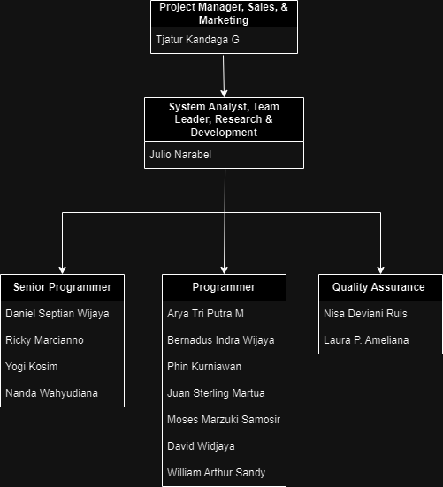

Gambar 2. Struktur Organisasi I2C Studio

Gambar 2.1 merupakan diagram struktur organisasi yang ada pada perusahaan i2c Studio. Terdapat 5 jabatan/posisi yang terdapat pada i2c Studio. Jabatan pertama yaitu *Project Manager, Sales, & Marketing*. Jabatan tersebut dijabat oleh Bapa Tjatur Kandaga G. Tugas dan tanggung jawab untuk jabatan tersebut yaitu melaksanakan berbagai perencanaan seperti penetapan tujuan utama proyek dilaksanakan, melakukan penjadwalan tugas agar sesuai target yang dibutuhkan, memastikan proyek berjalan lancar serta sesuai dengan tujuan yang diiharapkan oleh klien, dan juga mempromosikan serta memasarkan i2c Studio kepada perusahaan-perusahaan lain yang membutuhkan sebuah sistem untuk membantu mereka dalam menjalankan proses bisnis.

Jabatan kedua yaitu *System Analyst, Team Leader, Research & Development*. Jabatan tersebut dijabat oleh Bapa Julio Narabel. Tugas dan tanggung jawab untuk jabatan tersebut yaitu menganalisa, menyusun, menerapkan, serta meningkatkan kinerja sistem yang sedang dirancang maupun yang sudah selesai dirancang, lalu menjadi ketua dalam tim, kemudian melakukan research terhadap proyek yang akan dirancang sebelum diserahkan dan dikerjakan agar berfungsi dengan maksimal, serta melakukan pengembangan terhadap hasil proyek yang sudah dikerjakan oleh tim.

Jabatan ketiga yaitu *Senior Programmer*. Jabatan tersebut dijabat oleh Bapa Daniel Septian W, Bapa Ricky Marcianno, Bapa Yogi Kosim, dan Bapak Nanda Wahyudiana. Tugas dan tanggung jawab dari jabatan tersebut yaitu mengerjakan proyek yang diberikan oleh jabatan tahap ke-1 (*Project Manager, Sales, & Marketing*) & ke-2 (*System Analyst, Team Leader, Research & Development*). Tugas yang dikerjakan oleh *Senior Programmer* berada pada tingkat kesulitan yang lebih tinggi dibandingkan tugas dari jabatan tahap ke-4 (*Programmer*).

Jabatan keempat yaitu *Programmer*. Jabatan keempat ini dijabat oleh penulis sendiri Juan Sterling Martua, Arya Tri Putra M, Bernadus Indra Wijaya, Phin Kurniawan,Moses Marzuki Samosir, David Widjaya, dan William Arthur Sandy. Tugas dan tanggung jawabnya yaitu mengerjakan proyek yang diberikan oleh jabatan tahap ke-1 (*Project Manager, Sales, & Marketing*) & ke-2 (*System Analyst, Team Leader, Research & Development*). Tugas yang dikerjakan oleh Programmer berada pada tingkat kesulitan yang rendah hingga menengah.

Jabatan kelima yaitu *Quality Assurance*. Jabatan kelima dijabat oleh Nisa Deviani Ruis dan Laura P. Ameliana. Tugas dan tanggung jawab dari jawaban tersebut yaitu melakukan pengujian terhadap hasil proyek/sistem yang sudah dikerjakan oleh team i2c Studio untuk memastikan hasil proyek/sistem telah memenuhi syarat yang telah ditentukan berdasarkan kesepakatan pihak i2c Studio dengan klien.

## Deskripsi Pekerjaan dan Tanggung Jawab

Pekerjaan dan tanggung jawab dari i2c Studio kepada penulis adalah membantu mengerjakan proyek sesuai dengan deskripsi pekerjaan yang telah diberikan oleh *Product Owner* kepada penulis melalui Trello. Sebelum memasuki pengerjaan proyek, penulis terlebih dahulu mempelajari penggunaan *framework* Laravel dan bahasa pemrograman PHP agar dapat mengerjakan proyek yang diberikan oleh I2C Studio. Selain *framework* Laravel dan bahasa pemrograman PHP, penulis juga mempelajari komponen lainnya seperti PostgreSQL, Bootstrap, CoreUI, SWAL, jQuery, JavaScript, Laravel Collective, Select2, dan DataTables. Kemudian penulis harus menyelesaikan tes yang diberikan oleh pihak i2c Studio. Tes yang diberikan tentunya mencakup materi yang terdapat dalam proyek. Setelah diperiksa dan dinyatakan lulus, penulis baru dapat menerima dan mengerjakan proyek sesuai dengan deskripsi pekerjaan yang telah diberikan kepada penulis. Proyek tersebut dikerjakan secara bersama-sama dengan tim i2c Studio, sehingga penulis pun mengerjakan tugas tidak hanya untuk modul skema penelitian, tetapi juga mengerjakan modul skema lainnya seperti modul skema buku, modul skema pengabdian masyarakat, dan modul skema karya ilmiah sesuai dengan yang ditugaskan oleh *Product Owner* dari tim i2c studio.

## Keterkaitan Hasil Studi/ *Training* dengan Pekerjaan

Selama berkuliah tentunya penulis sudah pernah mempelajari mengenai penggunaan bahasa pemrograman PHP, DataTables, dan Bootstrap pada mata kuliah Pemograman Web Lanjut. Lalu pada mata kuliah Pemograman Web Dasar penulis mempelajari penggunaan Visual Studio Code, Github Desktop, HTML, dan JavaScript. Selain itu, pada mata kuliah Proyek Perangkat Lunak, penulis mempelajari *Agile* serta penggunaan Trello. Untuk database, penulis juga sudah pernah mempelajarinya pada mata kuliah Basis Data. Oleh karena itu, pada saat penulis magang di i2c Studio, materi-materi dari mata kuliah yang telah disebutkan tentunya dapat membantu penulis dalam mempelajari dan menyelesaikan pekerjaan yang diberikan oleh i2c Studio. Selain itu, pihak i2c Studio pun memberikan *link* *website* dan YouTube sebagai referensi kepada penulis agar dapat mempermudah penulis dalam mempelajari mengenai *framework* Laravel. Penulis juga mengakses secara mandiri di internet untuk mempelajari mengenai penggunaan PostgreSQL, CoreUI, SWAL, jQuery, Laravel Collective dan Select2.

## Timeline Proyek

Berikut ini adalah *timeline* proyek yang penulis kerjakan selama magang di i2c Studio:

|  |  |  |  |  |  |  |  |
| --- | --- | --- | --- | --- | --- | --- | --- |
| Bulan: Februari | | Bulan: Maret | | Bulan: April | | Bulan: Mei | |
| Minggu ke- | Kegiatan | Minggu ke- | Kegiatan | Minggu ke- | Kegiatan | Minggu ke- | Kegiatan |
| 3 | Mempelajari MVC dan CRUD pada Laravel | 1 | Mengerjakan mini projek 1 dan 2 dari Bapak Julio Narabel | 1 | Mempelajari API pada Laravel | 1 | Mengerjakan Prasyarat Program Penelitian |
| 4 | Mempelajari ajax, Select2, middleware, dan storage pada Laravel | 2 | Mengerjakan mini projek 3 dari Bapak Julio Narabel | 2 | Mengerjakan [Master Data I] Master Program Mahasiswa | 2 | Mengerjakan Prasyarat Skema Buku dan Prasyarat Program Pelayanan Publik |
| 5 | Mempelajari Laravel Collective | 3 | Mempelajari CoreUI | 3 | Mengerjakan Master Bidang Keahlian | 3 | Mengerjakan Prasyarat Detail Karya Ilmiah |
|  |  | 4 | Mempelajari CoreUI | 4 | Mempelajari komponen bootstrap | 4 | Mengerjakan [Modul Questioner TKT] Migrasi & Model Part 1 |
|  |  | 5 | Mengerjakan [Migrasi & Model] Master Data 3 | 5 | Mempelajari komponen bootstrap | 5 | Questioner TKT - Private Function checkUserAccess |

Tabel 2. 1 *Timeline* Proyek Magang di i2c Studio

# LANDASAN TEORI

## PHP

PHP merupakan singkatan dari *Hypertext Prepocessor*. PHP adalah bahasa penulisan skrip *open source* yang banyak digunakan dalam pemrograman atau pengembangan *website*. Bahasa ini umumnya dijalankan dalam komunikasi sisi server, dan saat ini didukung oleh hampir semua sistem. PHP juga merupakan salah satu bahasa pemrograman yang dapat berinteraksi langsung dengan database. PHP dapat diintegrasikan dengan berbagai database populer seperti MySQL, PostgreSQL, Oracle, Sybase, Informix, dan Microsoft SQL Server [1].

## 3.2 Laravel

Laravel merupakan *framework* PHP yang *open source* dan berisi banyak modul dasar untuk mengoptimalkan kinerja PHP dalam pengembangan aplikasi web.Laravel dapat membuat *web development* lebih cepat, lebih aman, dan lebih mudah. Laravel memberikan seperangkat alat dan sumber daya untuk membangun aplikasi berbasis PHP. Laravel memiliki ekosistem yang lengkap didukung oleh package dan ekstensi yang kompatibel [2]. *Framework* Laravel menggunakan struktur MVC (*Model View Controller*). MVC merupakan model aplikasi yang memisahkan antara data dan tampilan berdasarkan komponen aplikasi. Dengan adanya model MVC, pengguna Laravel menjadi lebih mudah dalam mempelajari Laravel. Serta menjadikan proses pembuatan aplikasi berbasis *website* menjadi lebih cepat [3].

Gambar… adalah contoh Model pada Laravel.

Gambar… adalah contoh View pada Laravel.

Gambar… adalah contoh Controller pada Laravel.

## 3.3 Visual Studio Code

Visual Studio Code adalah kode editor sumber yang dikembangkan oleh Microsoft untuk Windows, Linux dan macOS. Ini termasuk dukungan untuk *debugging*, kontrol git yang tertanam dan GitHub, penyorotan sintaksis, penyelesaian kode cerdas, snippet, dan *refactoring* kode. Ini sangat dapat disesuaikan, memungkinkan pengguna untuk mengubah tema, pintasan *keyboard*, preferensi, dan meng-*install* ekstensi yang menambah fungsionalitas tambahan [4].

## 3.4 Github Desktop

GitHub Desktop adalah aplikasi sumber terbuka yang memungkinkan Anda berinteraksi dengan GitHub melalui antarmuka pengguna grafis (GUI) alih-alih mengandalkan baris perintah atau *browser web*. GitHub Desktop memberikan insentif kepada Anda dan tim Anda untuk bekerja sama sambil menerapkan praktik terbaik dengan Git dan GitHub.

GitHub Desktop memungkinkan pengembang untuk mengaktifkan perintah seperti pembuatan repositori, menarik permintaan, dan melakukan hanya dengan satu klik sederhana. Kenyamanan ekstra ini menambah unsur fleksibilitas ekstra untuk bekerja dengan Git dan berkolaborasi dengan pengembang lain.

Singkatnya, Git adalah sistem kontrol versi yang membantu Anda mengelola kode dan melacaknya, dan GitHub adalah platform hosting berbasis cloud yang memungkinkan pengembang mengelola repositori Git mereka. GitHub Desktop adalah aplikasi yang memungkinkan pengguna berinteraksi lebih baik dengan GitHub melalui GUI [5].

Gambar… adalah contoh tampilan dari Github Desktop.

## 3.5 PostgreSQL

PostgreSQL adalah *relational database management system* atau RDBMS yang bersifat *open source*. Sistem manajemen basis data satu ini menggunakan bahasa query utama SQL, sama seperti [MySQL](https://idwebhost.com/blog/cara-optimasi-database-mysql/). PostgreSQL dikembangkan oleh Berkeley Computer Science Department dan sudah dipercaya sebagai *database* andalan kurang lebih selama 30 tahun terakhir. *Database* PostgreSQL banyak digunakan pada berbagai [aplikasi](https://idwebhost.com/blog/stop-6-alasan-untuk-tidak-membuat-mobile-app/) *[mobile](https://idwebhost.com/blog/stop-6-alasan-untuk-tidak-membuat-mobile-app/)*, *web app*, hingga aplikasi *analytics*. PostgreSQL dapat mengolah data dalam tabel yang mempunyai hubungan satu sama lain. Umumnya, manajemen *database* ini banyak digunakan untuk berbagai aplikasi dengan kebutuhan pengolahan data yang kompleks. PostgreSQL adalah manajemen *database* yang mendukung berbagai bahasa pemrograman populer. Beberapa di antaranya seperti JavaScript, [Java](https://idwebhost.com/blog/apa-itu-java/), PHP, Python, Tcl, C/C++, Perl, dan masih banyak lainnya [6].

## 3.6 HTML

HTML atau *Hypertext Markup Language* adalah bahasa *markup* yang digunakan untuk membuat struktur halaman *website* agar dapat ditampilkan pada *web browser*. Jadi, HTML dapat dianalogikan sebagai pondasi awal dalam menyusun kerangka halaman web secara terstruktur sebelum membahas terkait tampilan desain dan sisi fungsionalitas.

Fungsi utama penggunaan HTML sendiri adalah membangun tampilan *website* yang telah menerapkan metode semantik untuk memudahkan setiap pengembang dalam proses *development* dan *maintenance*. Kemudian, HTML juga dapat dikolaborasikan dengan penggunaan bahasa CSS (*Cascade Style Sheet*) serta JavaScript.

Peran dari HTML adalah untuk menyusun kerangka dan struktur halaman *website*. Kemudian, CSS membantu dalam memberikan tampilan desain meliputi warna, *font, outline*, dan lain sebagainya. Dan Tugas dari bahasa pemrograman JavaScript adalah memberikan sentuhan interaksi untuk memberikan pengalaman yang berbeda kepada *user* [7].

## 3.7 Composer

Composer adalah satu program aplikasi *package manager* yang digunakan memanajemen projek PHP. Composer memiliki fungsi menjalankan sebuah *script*, meng-*install file* PHP, meng-*install library* yang dibutuhkan sesuai dengan *framework* yang dirancang dengan PHP. Tidak hanya itu, composer juga melakukan *testing*.

Composer juga merupakan *package manager* yang berfungsi di bahasa pemrograman PHP yang juga sama seperti npm di JS (JavaScript), juga Maven and Gradle di Java. Composer akan menjadi bantuan untuk *provers* dalam mendeklarasikan dan mengelola dependensi projek di PHP [8].

## 3.8 Node.js

Node.js adalah sebuah *software* yang digunakan untuk pengembangan aplikasi berbasis web dan ditulis dalam sintaks bahasa pemrograman JavaScript yang bersifat *open source* dan *cross platform*.

Dengan Node.js, kita bisa menjalankan kode JavaScript di mana saja, tidak hanya terbatas pada lingkungan *browser*. Dengan fitur *cross platform*, Node.js bisa berjalan di sistem operasi Windows, Mac OS X dan Linux dan tidak perlu ada perubahan kode program. Node.js adalah *software* yang mempunyai *library* sendiri sehingga bisa berjalan tanpa menggunakan program *web server* seperti Apache [9].

## 3.9 Bootstrap

Bootstrap adalah *framework web development* berbasis HTML, CSS, dan JavaScript yang dirancang untuk mempercepat proses pengembangan *web responsive* dan *mobile-first* (memprioritaskan perangkat seluler). Selain bisa digunakan untuk mengembangkan *website* dengan lebih cepat, Bootstrap adalah *framework* gratis yang bersifat *open source*. Skrip dan sintaks yang disediakan Bootstrap bisa diterapkan untuk berbagai komponen dalam desain web [10].

Gambar… adalah contoh penggunaan Bootstrap untuk bagian *navigation bar.*

## 3.10 CoreUI

Core UI merupakan salah satu admin *template* bootstrap, *template* yang mempermudah *user* dalam membangun sebuah *dashboard* modern responsif yang dapat menyesuaikan di berbagai macam *device*. CoreUI menggunakan serangkaian A screenshot of a computer
wadah, baris, dan kolom untuk menata dan menyelaraskan konten [11].

Gambar… adalah contoh tampilan pada CoreUI.

## 3.11 SWAL

*Sweet Alert* (SWAL) merupakan *library* JavaScript yang menyediakan berbagai pilihan bagi kita untuk membuat berbagai jenis *pop-up alert* seperti *alert* biasa, *alert error, alert success, alert* konfirmasi, dan sebagainya. Penulisan kode *Sweet Alert* sangatlah singkat seperti menulis menggunakan fungsi bawaan JavaScript. Hal tersebut membuat Sweet Alert banyak diminati oleh para *web developer* dalam membuat sebuah *pop-up alert* pada *website* mereka [12].

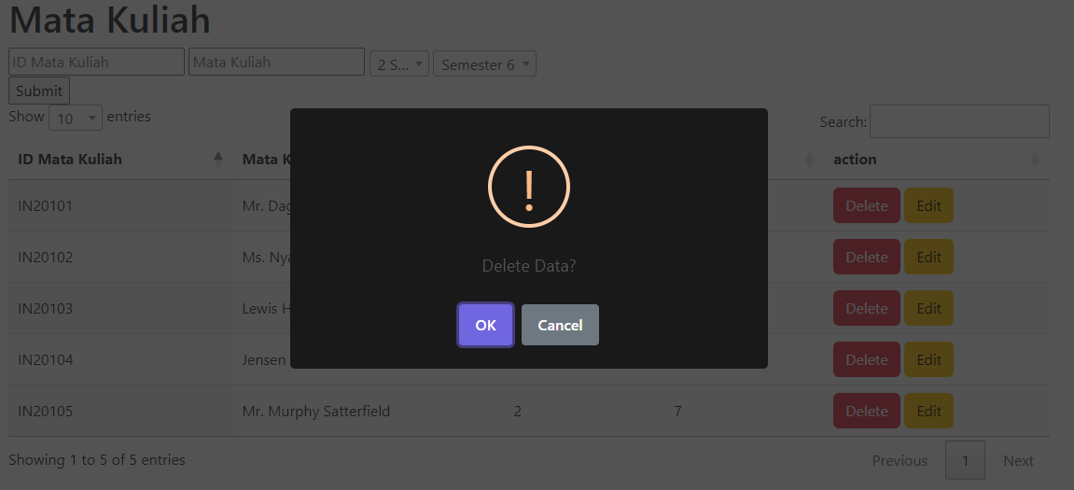

Gambar… adalah contoh penggunaan SWAL.

## 3.12 Select2

Select2 adalah alternatif pengganti penggunaan *tag select* berbasis jQuery. Select2 mendukung pencarian, kumpulan data jarak jauh, dan hasil *pagination* (*scrolling* tak terbatas). Select2 memberikan kemudahan kepada *user* yaitu dapat memilih data dengan memasukkan pencarian pada dropdown tersebut. Fitur ini sangatlah membantu karena *user* tidak perlu men-*scroll* dan memilih data ketika sumber data jumlahnya cukup banyak [13].

## 3.13 JavaScript

JavaScript adalah bahasa yang digunakan untuk membuat program yang digunakan agar dokument HTML yang ditampilkan pada sebuah *Browser* menjadi lebih interaktif, tidak sekedar indah saja. JavaScript memberikan beberapa fungsionalitas ke dalam halaman web, sehingga dapat menjadi sebuah program yang disajikan dengan menggunakan antar muka web.

JavaScript merupakan bahasa script, yaitu bahasa yang tidak memerlukan kompiler untuk dapat menjalankanya, tetapi cukup dengan Interpreter. Tidak perlu ada proses kompilasi terlebih dahulu agar program dapat dijalankan. Browser web Netscape Naviagtor dan Internet Exploler adalah salah satu contoh dari salah banyak interpreter, karena kedua browser ini telah dilengkapi dengan Interpreter JavaScript. Tetapi tidak semua *browser web* dapar menjadi interpreter javascript

karena belum tentu *browser* tersebut dilengkapi dengan interpreter JavaScript [14].

## 3.14 jQuery

jQuery adalah *library* JavaScript yang cukup andal, ringkas, dan mempunyai fitur yang cukup lengkap. *Library* ini membuat pemrosesan di HTML seperti perubahan dan manipulasi dokumen, *event handling*, animasi, dan AJAX JavaScript menjadi lebih sederhana. Hal ini didukung dengan API yang mudah digunakan dan dapat bekerja di berbagai macam *browser* [15].

## 3.15 Laravel Collective

Laravel collective adalah sebuah *package* yang memudahkan *developer* untuk membuat Form Dan HTML, maksudnya sintaks untuk membuat kedua jenis elemen ini menjadi lebih singkat dan lebih mudah digunakan untuk keperluan tertentu [16].

## 3.16 CDN

CDN kepanjangan dari *Content Delivery Network.* CDN adalah sebuah kumpulan server global yang terletak di beberapa data *center* di berbagai belahan dunia. Jaringan global ini bertugas untuk mengirimkan konten dari server ke suatu *website*. CDN sangat berperan dalam percepatan pengiriman konten *website* di mana server dan *visitor* terpaut jarak lokasi yang jauh [17].

## 3.17 Trello

Trello adalah sebuah aplikasi kolaboratif yang memungkinkan penggunanya untuk mengatur berbagai macam pekerjaan dalam satu tempat. Menggunakan ini, semua orang yang terlibat dengan pekerjaan bisa tahu siapa saja yang mengerjakan apa, dan sejauh mana pekerjaan tersebut sudah berjalan. Trello banyak dicari karena dapat memudahkan pembagian tugas, *update progress*, dan lain sebagainya. Jadi tak ada lagi cerita *tasking* yang lewat dari *deadline* dan tidak dikerjakan dengan baik memiliki tampilan antarmuka yang unik. Sebagai sebuah aplikasi kolaborasi, Trello lebih mirip *sticky notes* yang simpel. Dengan tampilan yang *clear*, pengguna lebih mudah ketika menggunakannya [18].

## 3.18 DataTables

DataTables adalah *plugin* yang di bangun dari jQuery untuk menampilkan data dalam bentuk tabel dan sudah terintregasi dengan tombol *search* dan *pagination* untuk penomoran data pada tabel sehingga kita tidak perlu lagi membuat form pencarian pada data [19].

## 3.19 CKEditor

CKEditor merupakan *library* yang dikembangkan menggunakan javascript sehingga memudahkan kita dalam membuat *form posting* atau *text editor* pada *form input*. Dengan *text editor* CKEditor ini kita dapat membuat *form posting* seperti pada blogspot atau wordpress. Kita akan mendapatkan kemudalan dalam membuat *text* tebal, *text heading*, *underline* dan lain-lainnya dengan mudah. CKEditor dapat disebut sebagai WYSIWYG (*What You See Is What You Get*) yang terjemahan bebasnya adalah apa yang Anda lihat itu yang akan ditampilkan [20].

# Hasil Pekerjaan

Pada skema penelitian, terdapat proses-proses yang harus dilewati oleh dosen peneliti, dosen reviewer, dan admin.

## 4.1 Migrasi dan Model Modul Penelitian

Ketika hasil tes sudah diumumkan dan dinyatakan lulus, penulis diundang untuk bergabung dalam Trello untuk pengerjaan proyek SIPPM. Pada awal ketika masuk ke dalam pengerjaan proyek, penulis membuat kode program untuk migrasi dan model modul peneltitian. Terdapat beberapa kode program yang telah penulis kerjakan untuk migrasi dan model pada modul penelitian. Kode program tersebut dibuat berdasarkan *task* yang diberikan Bapak Daniel Septian kepada penulis melalui Trello. Pertama-tama hal yang harus dilakukan adalah membuat database baru pada PostgreSQL kemudian menghubungkannya dengan proyek SIPPM.

Gambar 4.5.1 adalah kode program yang penulis kerjakan untuk menghubungkan PostgreSQL dengan proyek SIPPM

### 4.1.1 Migrasi dan Model Skema Penelitian

Gambar 4.5.1 adalah *task* untuk membuat migrasi Skema Penelitian. Pada *task* ini, penulis membuat migrasi dan untuk tabel mst_research_schemes.

Gambar 4.5.3 adalah kode program yang penulis kerjakan untuk migrasi tabel mst_research_schemes. Terdapat kode program yang berisi kolom-kolom tabel yang diperlukan sesuai dengan *task*.

Gambar 4.5.4 adalah *task* untuk membuat model Skema Penelitian bernama ResearchScheme.

Gambar 4.5.5 adalah *task* untuk membuat relasi antara Skema Penelitian dengan Prasyarat Dosen Penelitian.

Gambar 4.5.6 adalah *task* untuk membuat relasi antara Skema Penelitian dengan Prasyarat Detail Penelitian.

Gambar 4.5.7 adalah *task* untuk membuat relasi antara Skema Penelitian dengan Prasyarat Program Penelitian.

Gambar 4.5.8 adalah *task* untuk membuat relasi antara Skema Penelitian dengan Prasyarat Luaran Penelitian.

Gambar 4.5.9 adalah *task* untuk membuat relasi antara Skema Penelitian dengan Prasyarat Luaran Penelitian.

Gambar 4.5.10 adalah kode program yang penulis kerjakan untuk model ResearchScheme. Terdapat kode program untuk kolom tabel yang dapat diisi secara manual serta relasi tabel yang diperlukan.

### 4.1.2 Migrasi dan Model Prasyarat Dosen Penelitian

Gambar 4.5.11 adalah *task* untuk membuat migrasi Prasyarat Dosen Penelitian. Pada *task* ini, penulis membuat migrasi untuk tabel mst_research_req_lecturer.

Gambar 4.5.12 adalah kode program yang penulis kerjakan untuk migrasi tabel mst_research_req_lecturers. Terdapat kode program yang berisi kolom-kolom tabel yang diperlukan sesuai dengan *task*.

Gambar 4.5.13 adalah *task* untuk membuat model Prasyarat Dosen Penelitian. Pada *task* ini, penulis membuat model untuk tabel mst_research_req_lecturers bernama ResearchReqLecturer.

Gambar 4.5.14 adalah kode program yang penulis kerjakan untuk model ResearchReqLecturer. Terdapat kode program untuk kolom tabel yang dapat diisi secara manual serta relasi tabel yang diperlukan.

### 4.1.3 Migrasi dan Model Prasyarat Detail Penelitian

Gambar 4.5.15 adalah *task* untuk membuat migrasi Prasyarat Detail Penelitian. Pada *task* ini, penulis membuat migrasi untuk tabel mst_research_req_details.

Gambar 4.5.16 adalah kode program yang penulis kerjakan untuk migrasi tabel mst_research_req_details. Terdapat kode program yang berisi kolom-kolom tabel yang diperlukan sesuai dengan *task*.

Gambar 4.5.17 adalah *task* untuk membuat model Prasyarat Detail Penelitian. Pada *task* ini, penulis membuat model untuk tabel mst_research_req_details bernama ResearchSchemeDetail.

Gambar 4.5.18 adalah kode program yang penulis kerjakan untuk model ResearchSchemeDetail. Terdapat kode program untuk kolom tabel yang dapat diisi secara manual serta relasi tabel yang diperlukan.

### 4.1.4 Migrasi dan Model Prasyarat Anggaran Penelitian

Gambar 4.5.19 adalah *task* untuk membuat migrasi Prasyarat Anggaran Penelitian. Pada *task* ini, penulis membuat migrasi untuk tabel mst_research_req_mandatory_output.

Gambar 4.5.20 adalah kode program yang penulis kerjakan untuk migrasi tabel mst_research_mandatory_output. Terdapat kode program yang berisi kolom-kolom tabel yang diperlukan sesuai dengan *task*.

Gambar 4.5.21 adalah *task* untuk membuat model Prasyarat Anggaran Penelitian. Pada *task* ini, penulis membuat model untuk tabel mst_research_req_mandatory_output bernama ResearchReqBudget.

Gambar 4.5.22 adalah kode program yang penulis kerjakan untuk model ResearchReqBudget. Terdapat kode program untuk kolom tabel yang dapat diisi secara manual serta relasi tabel yang diperlukan.

### 4.1.5 Migrasi dan Model Prasyarat Program Penelititan

Gambar 4.5.23 adalah *task* untuk membuat migrasi Prasyarat Program Penelitian. Pada *task* ini, penulis membuat migrasi untuk tabel mst_research_req_programmes. Tabel ini sebenarnya adalah tabel yang terbentuk karena tabel Skema Penelititan memiliki relasi *many to many* dengan tabel Program Mahasiswa.

Gambar 4.5.24 adalah kode program yang penulis kerjakan untuk migrasi tabel mst_research_req_programmes. Terdapat kode program yang berisi kolom-kolom tabel yang diperlukan sesuai dengan *task*. Untuk kolom research_scheme_id dan student_programme_id dibuat menjadi *composite primary key* karena tabel mst_research_req_programmes dan tabel mst_student_programmes memiliki relasi *many to many.*

Gambar 4.5.25 adalah *task* untuk membuat relasi tabel Prasyarat Program Penelitian. Pada *task* ini, penulis membuat relasi pada model ResearchScheme dan StudentProgramme.

Gambar 4.5.26 adalah kode program yang telah penulis kerjakan untuk membuat relasi antara tabel mst_student_programme dengan tabel mst_research_scheme di model StudentProgramme.

Gambar 4.5.27 adalah kode program yang telah penulis kerjakan untuk membuat relasi antara tabel mst_research_scheme dengan tabel mst_student_programme di model ResearchScheme.

### 4.1.6 Migrasi dan Model Prasyarat Luaran Penelitian

Gambar 4.5.28 adalah *task* untuk membuat migrasi Prasyarat Luaran Penelitian. Pada *task* ini, penulis membuat migrasi untuk tabel mst_research_req_outputs.

Gambar 4.5.29 adalah kode program yang penulis kerjakan untuk migrasi tabel mst_research_req_outputs. Terdapat kode program yang berisi kolom-kolom tabel yang diperlukan sesuai dengan *task*.

Gambar 4.5.30 adalah *task* untuk membuat model Prasyarat Luaran Penelitian. Pada task ini, penulis membuat model untuk tabel mst_research_req_outputs bernama ResearchReqOutput.

Gambar 4.5.29 adalah kode program yang penulis kerjakan untuk model ResearchReqOutput. Terdapat kode program untuk kolom tabel yang dapat diisi secara manual serta relasi tabel yang diperlukan.

## Tahap Proposal

Selanjutnya penulis akan menjelaskan tahapan pada modul skema penelitian pada SIPPM. Data yang penulis gunakan pada laporan ini adalah data *dummy* atau bukan data yang sebenarnya. Data tersebut meliputi data-data dosen seperti nama dosen dan lainnya.

Tahap Proposal adalah tahap pertama pada skema penelitian. Tahapan ini diawal dengan dosen peneliti melakukan pengajuan proposal penelitian hingga proposal tersebut nantinya direview oleh dosen reviewer.

### 4.2.1 Pengajuan Proposal Penelitian

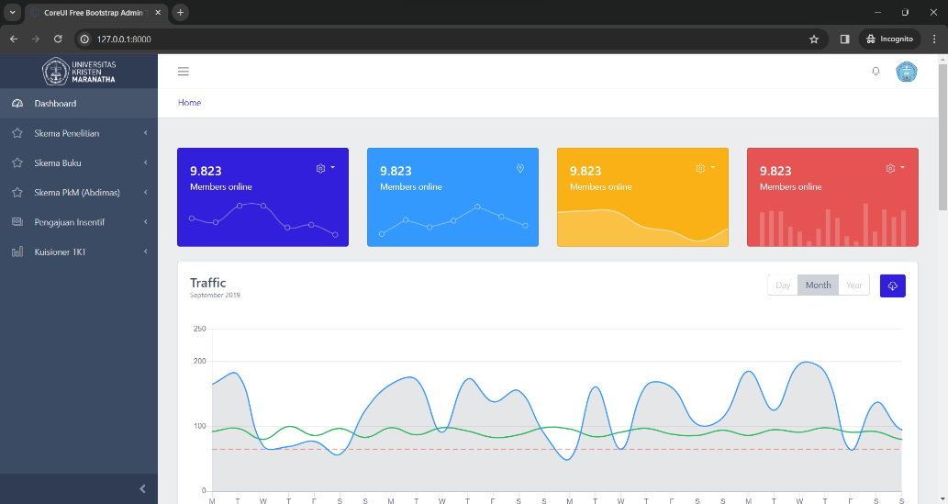

Gambar… adalah tampilan pada *dashboard* ketika dosen peneliti telah melakukan *login*. Untuk melakukan pengajuan proposal penelitian, pada halaman *dashboard* tersebut, terdapat sebuah *sidebar* di mana pada *sidebar* tersebut berisi menu-menu. Dosen peneliti dapat mengklik Menu “Skema Penelitian”, kemudian klik SubMenu “Daftar Penelitian (Peneliti)”. Setelah itu akan muncul halaman “Daftar Penelitian”, di mana pada halaman tersebut terdapat filter yang nantinya dapat memunculkan daftar penelitian berdasarkan filter yang dipilih ke dalam bentuk table.

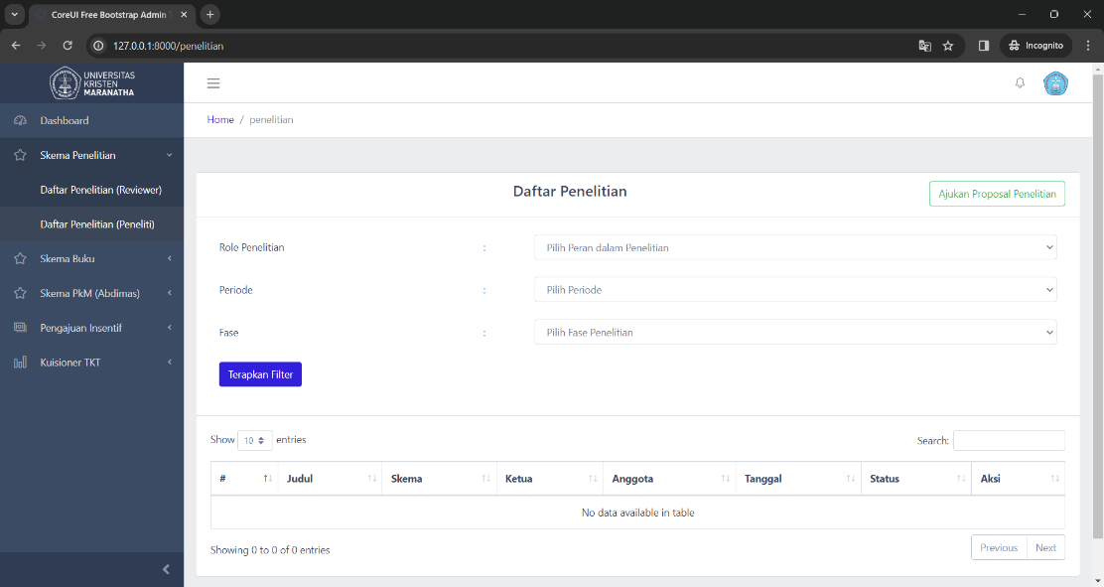

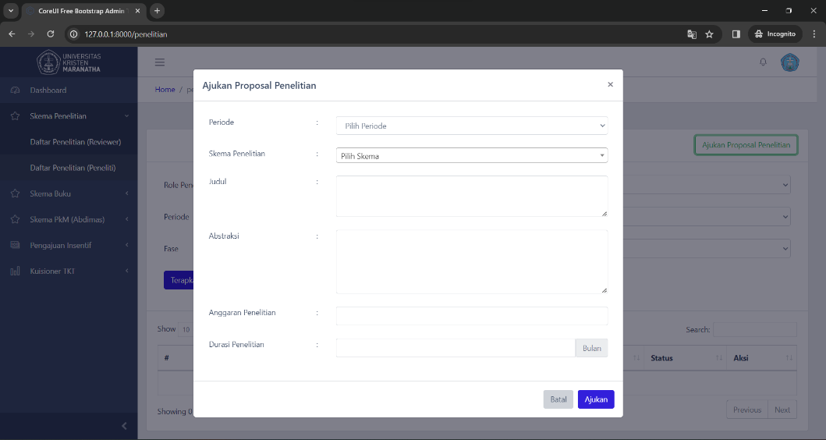Gambar… adalah tampilan halaman “Daftar Penelitian” untuk dosen peneliti. Pada bagian kanan atas terdapat tombol “Ajukan Proposal Penelitian”. Ketika diklik, maka akan muncul sebuah modal yang berisi form pengajuan proposal penelitian.

Gambar… adalah tampilan form pengajuan proposal penelitian. Dosen harus mengisi form tersebut. Jika sudah, klik tombol “Ajukan” pada bagian bawah modal. Lalu dosen akan diarahkan ke halaman “Pengelolaan Draft Proposal Penelitian”. Pada halaman tersebut, terdapat beberapa panel yang berisi form untuk melengkapi data untuk pengajuan proposal.

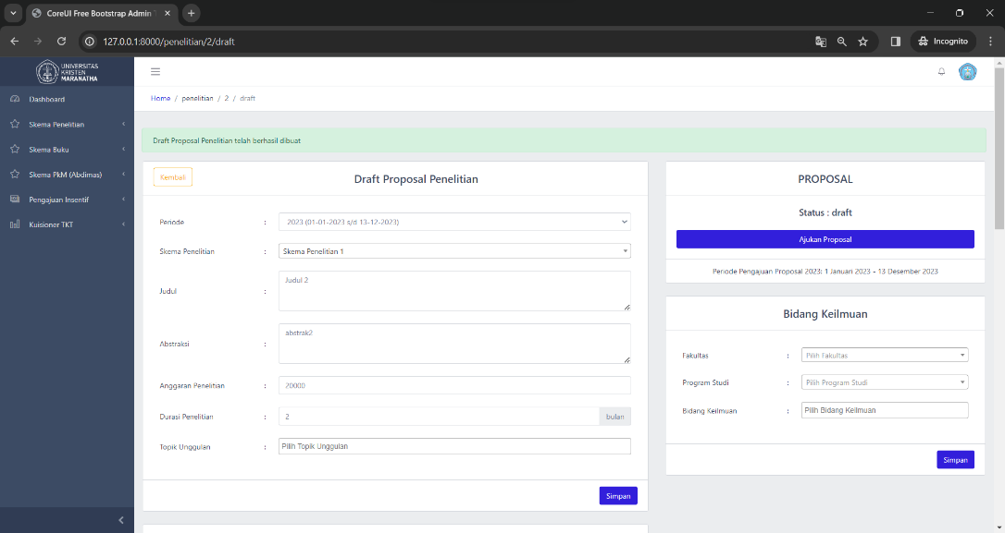

Gambar… adalah tampilan dari halaman “Pengelolaan Draft Proposal Penelitian”. Pada halaman ini, terdapat beberapa panel, di mana pada panel-panel tersebut terdapat form yang harus diisi oleh dosen peneliti.

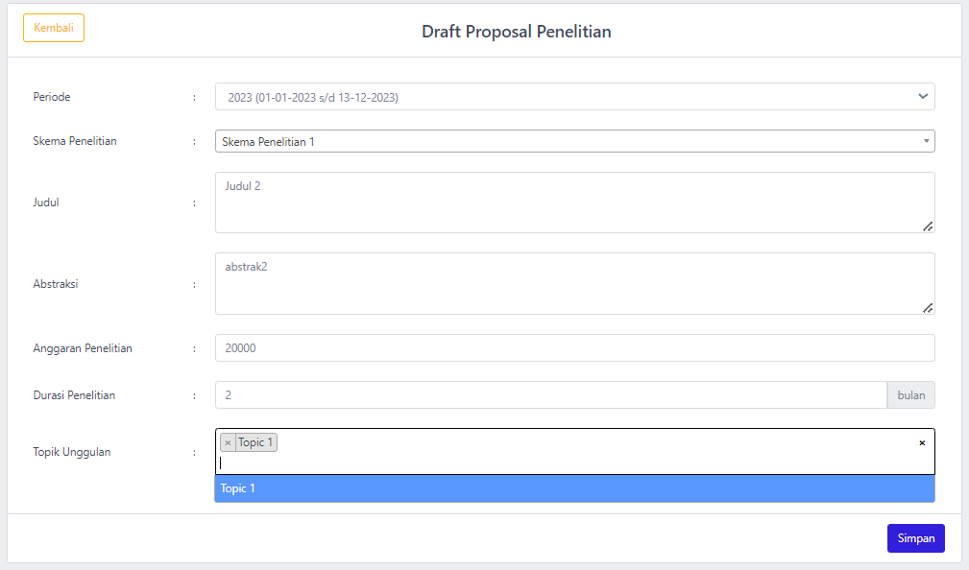

Gambar… adalah tampilan panel kiri 1 pada halaman “Pengelolaan Draft Proposal Penelitian”. Pada panel ini, terdapat form yang berisi atribut-atribut mengenai draft proposal penelitian. Form ini sebenarnya sama dengan form pengajuan proposal penelitian, namun pada panel ini terdapat 1 atribut yang diisi yaitu “Topoik Unggulan”.

Gambar… adalah tampilan panel kiri 2 pada halaman “Pengelolaan Draft Proposal Penelitian”. Pada panel ini, dosen peneliti diminta untuk mengunggah file proposal penelitian. File yang dapat diunggah pada panel ini adalah file dengan ukuran kurang dari 5MB.

Gambar… adalah tampilan panel kiri 3 pada halaman “Pengelolaan Draft Proposal Penelitian”. Panel ini menampilkan data dari dosen yang menjadi ketua peneliti dari penelitian yang ingin diajukan. Pada panel ini, dosen peneliti perlu melengkapi data untuk Profil Academia dan Golongan.

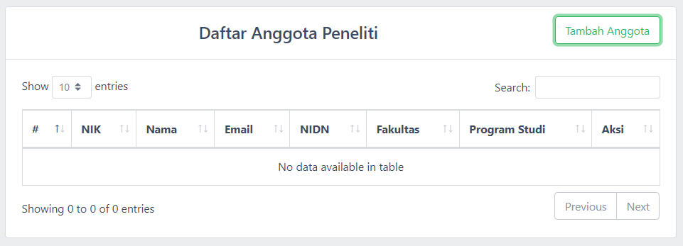

Gambar… adalah tampilan panel kiri 4 pada halaman “Pengelolaan Draft Proposal Penelitian”. Panel ini berisi tabel mengenai data dari anggota (dosen) yang terlibat pada penelitian yang ingin diajukan. Untuk menambah anggota, dosen peneliti dapat menekan tombol “Tambah Anggota”. Kemudian akan muncul sebuah modal “Tambah Anggota Peneliti”.

Gambar… adalah tampilan modal yang muncul ketika tombol “Tambah Anggota” diklik. Dosen peneliti hanya perlu menekan *select* pada “Anggota Peneliti (Dosen UKM)”, lalu memilih nama dosen yang akan ditunjuk sebagai anggota, kemudian data dari dosen tersebut akan langsung terisi. Kemudian mengklik tombol “Simpan” untuk menambahkan dosen tersebut menjadi anggota dari penelitian yang ingin diajukan.

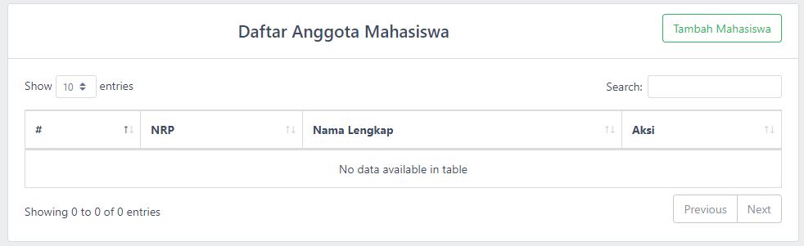

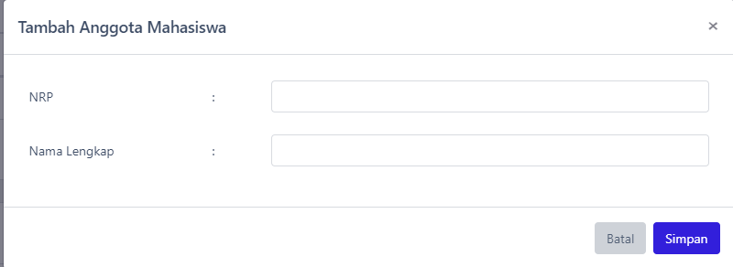Gambar… adalah tampilan panel kiri 5 pada halaman “Pengelolaan Draft Proposal Penelitian”. Panel ini berisi tabel mengenai data dari mahasiswa yang menjadi anggota untuk terlibat pada penelitian yang ingin diajukan. Untuk menambah anggota mahasiswa, dosen peneliti dapat menekan tombol “Tambah Mahasiswa”. Kemudian akan muncul sebuah modal “Tambah Anggota Mahasiswa”.

Gambar… adalah tampilan modal yang muncul ketika tombol “Tambah Mahasiswa” diklik. Dosen peneliti dapat mengisi NRP dan Nama Lengkap dari mahasiswa yang ditunjuk sebagai anggota dari penelitian yang ingin diajukan. Kemudian mengklik tombol “Simpan” untuk menambahkan mahasiswa tersebut menjadi anggota dari penelitian yang ingin diajukan.

Gambar… tampilan panel kanan 1 pada halaman “Pengelolaan Draft Proposal Penelitian”. Panel ini berisi mengenai status dari draft penelitian yang sedang diajukan. Terdapat tombol “Ajukan Proposal” jika semua data pada halaman ini sudah dilengkapi. Terdapat juga informasi mengenai periode dari pengajuan Proposal penelitian yang telah dipilih.

Gambar… tampilan panel kanan 2 pada halaman “Pengelolaan Draft Proposal Penelitian”. Pada panel ini, dosen peneliti harus mengisi minimal 3 bidang keilmuan yang sesuai dengan penelitian yang akan diajukan. Jika sudah memilih, selanjutnya klik tombol “Simpan” untuk menyimpan bidang kelimuan tersebut. Kemudian klik Tombol "Ajukan Proposal" pada Panel Kanan 1 sebelum masa pengajuan proposal berakhir. Kemudian akan muncul Pop-Up, klik "Ajukan".

Gambar… adalah tampilan dari popup SWAL ketika tombol "Ajukan Proposal" diklik. Kemudian klik tombol “Ajukan” untuk mengajukan proposal penelitian. Jika proses pengajuan berhasil (tidak ada prasyarat yang terlewat / belum diisi), maka dosen peneliti selanjutnya akan diarahkan ke Halaman "Detail Penelitian".

Gambar… adalah tampilan dari halaman “Detail Penelitian” ketika tombol “Ajukan” diklik. Halaman ini menampilkan data detail dari penelitian yang sedang diajukan. Saat ini, dosen peneliti akan menunggu hasil pengecekan proposal penelitian yang akan dilakukan oleh pihak LPPM. Permintaan revisi atau persetujuan proposal akan diinformasikan melalui notifikasi email ke email terdaftar (yang digunakan untuk login ke sistem). Status penelitian saat ini adalah: "proposal - pengecekan kelengkapan".

Admin LPPM kemudian akan mengecek kelengkapan proposal penelitian tersebut. Terdapat 2 cara untuk melakukan pengecekan kelengkapan proposal penelitian. Cara pertama adalah Klik Tombol "Cek Kelengkapan Proposal" pada Halaman "Daftar Penelitian", setelah menerapkan filter Fase = 'proposal'.

Gambar… adalah tampilan ketika admin LPPM melakukan cara pertama. Setelah di-filter, data mengenai pengajuan penelitian akan muncul pada tabel. Cara kedua adalah Klik langsung dari Notifikasi pada Header (cara ini hanya dapat dilakukan 1 kali saja).

Gambar… adalah tampilan ketika admin LPPM menekan tombol notifikasi. Admin LPPM kemudian dapat menekan tombol “Buka Halaman”. Jika admin telah melakukan cara pertama atau cara kedua, maka selanjutnya admin LPPM akan diarahkan ke halaman “Pengecekan Kelengkapan Proposal Penelitian”.

Kemudian admin LPPM dapat melakukan pengecekan kelengkapan proposal penelitian yang terdiri atas 6 panel.

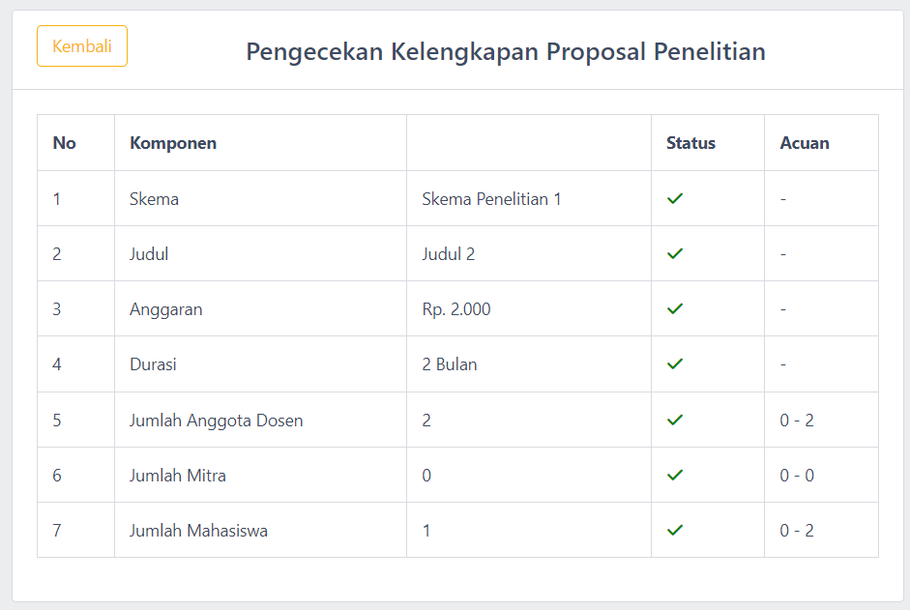

Gambar… adalah tampilan panel kiri 1 pada halaman “Pengecekan Kelengkapan Proposal Penelitian”. Pada panel ini akan menampilkan tabel yang berisi apakah penelitian yang diajukan sudah sesuai dengan persyaratan penelitian.

Jika sudah sesuai, akan muncul tanda ceklis, dan jika belum sesuai akan muncul tanda silang. Pada tabel tersebut juga ditampilkan acaun/persyaratan yang harus dipenuhi.

Gambar… adalah tampilan panel kiri 2 pada halaman “Pengecekan Kelengkapan Proposal Penelitian”. Panel ini berisi tabel yang menampilkan apakah dosen-dosen yang menjadi ketua dan anggota yang terlibat pada penelitian yang diajukan sudah memenuhi prasyarat atau belum. Jika sudah memenuhi, akan muncul tanda ceklis, dan jika belum memenuhi akan muncul tanda silang.

Gambar… adalah tampilan panel kiri 3 pada halaman “Pengecekan Kelengkapan Proposal Penelitian”. Panel ini yang menampilkan mitra yang terlibat pada penelitian yang diajukan sudah memenuhi prasyarat atau belum. Jika sudah memenuhi, akan muncul tanda ceklis, dan jika belum memenuhi akan muncul tanda silang. Pada kasus ini, dosen peneliti tidak melibatkan mitra pada penelitiannya.

Gambar… adalah tampilan panel kanan 1 pada halaman “Pengecekan Kelengkapan Proposal Penelitian”. Pada panel ini terdapat 3 tombol untuk memverfikasi penelitian yang telah diajukan. Terdapat tombol “Terima” untuk menerima pengajuan proposal penelitian, tombol “Tolak” untuk menolak pengajuan proposal penelitian, dan tombol “Perlu Revisi” jika proposal penelitian yang diajukan memerlukan revisi dari dosen peneliti.

Gambar… adalah tampilan panel kanan 2 pada halaman “Pengecekan Kelengkapan Proposal Penelitian”. Panel ini menampilkan tabel berisi daftar reviewer yang akan me-review pengajuan proposal penelitian

Gambar… adalah tampilan panel kanan 3 pada halaman “Pengecekan Kelengkapan Proposal Penelitian”. Panel ini menampilkan tabel berisi Riwayat catatan yang diberikan admin LPPM kepada dosen peneliti.

Jika pengajuan proposal penelitian tersebut membutuhkan revisi, maka admin perlu Klik Tombol "Perlu Revisi" pada Panel Kanan 1, kemudian akan muncul sebuah form.

Gambar… adalah tampilan form yang berisi *textarea* yang menggunakan CKEditor, di mana admin LPPM perlu menulis secara detail mengenai bagian-bagian apa saja yang memerlukan revisi oleh dosen peneliti, kemudian klik Tombol "Ajukan Permintaan untuk Revisi". Jika sudah, selanjutnya admin LPPM harus menunggu hingga revisi selesai dilakukan oleh dosen peneliti yang bersangkutan agar dapat mengambil keputusan berikutnya.

Jika pengajuan proposal penelitian tersebut diterima, maka admin LPPM dapat mengklik Tombol "Terima" pada Panel Kanan 1. Kemudian akan muncul form berikut.

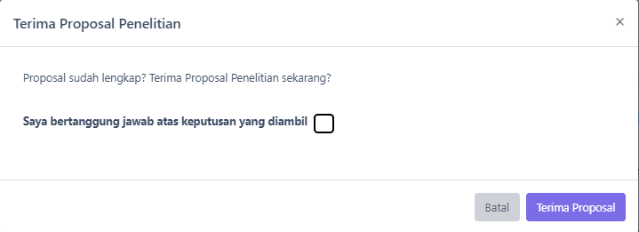

Gambar… adalah tampilan form yang muncul ketika tombol “Terima” diklik. Admin LPPM perlu memberi tanda ceklis terlebih dahulu, kemudia mengklik Tombol "Terima Proposal". Kemudian admin LPPM akan diarahkan untuk mengalokasikan / menugaskan Reviewer.

Jika pengajuan proposal penelitian tersebut ditolak, admin LPPM dapat mengklik tombol "Tolak" pada Panel Kanan 1. Kemudian akan muncul form berikut.

Gambar… adalah tampilan form yang muncul ketika tombol “Tolak” diklik. Admin perlu menuliskan alasan penolakan pada *textarea* yang menggunakan CKEditor, kemudian klik Tombol "Tolak Proposal”. Dosen peneliti akan mendapat notifikasi apabila pengajuan proposal ditolak. Dosen peneliti masih dapat melakukan pengajuan ulang terhadap proposal penelitian tersebut. Untuk melakukan pengajuan ulang, dosen peneliti dapat melakukannya dengan mengakses halaman “Pengelolaan Draft Proposal Penelitian”. Pada panel kanan 1 di halaman tersebut, terdapat tombol “Ajukan Ulang”.

Gambar… adalah tampilan panel kanan 1 pada halaman “Pengelolaan Draft Proposal Penelitian” ketika proposal ditolak. Pada panel tersebut, terdapat informasi bahwa status dari proposal yang diajukan adalah “ditolak”. Untuk mengajukan ulang proposal penelitian, dosen peneliti dapat melakukan revisi pada form di panel lain, kemudian jika sudah yakin dan sesuai, dosen peneliti dapat mengklik tombol “Ajukan Ulang”.

Jika admin LPPM meminta dosen peneliti untuk melakukan revisi terhadap proposal penelitian yang telah diajukan, maka dosen peneliti harus melakukan revisi terhadap proposal penelitian tersebut. Agar dapat melakukan revisi, dosen peneliti harus mengakses ke halaman “Proposal Penelitian”. Terdapat 2 cara untuk mengakses halaman tersebut. Cara pertama adalah dosen peneliti mengakses halaman "Daftar Penelitian (Sebagai Peneliti)". Setelah diterapkan filter, lalu klik Tombol "Kelola Revisi" pada salah satu penelitian yang akan direvisi proposalnya.

Cara kedua adalah klik langsung dari Notifikasi pada Header (cara ini hanya dapat dilakukan 1 kali saja). Jika sudah melakukan salah satu cara tersebut, maka dosen peneliti diarahkan ke halaman "Draft Proposal Penelitian".

Gambar… adalah tampilan ketika dosen peneliti melakukan cara pertama. Selanjutnya, dosen peneliti dapat mengklik tombol “Kelola Revisi”. Kemudian dosen peneliti akan diarahkan ke halaman "Draft Proposal Penelitian".

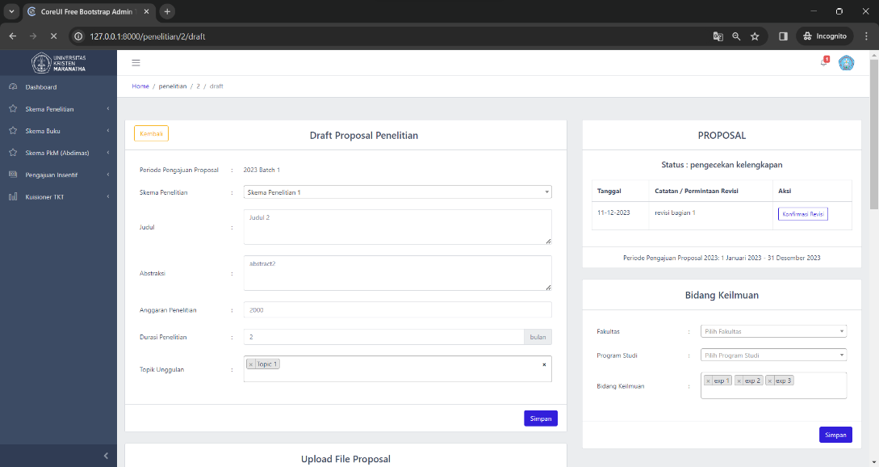

Gambar… tampilan halaman "Draft Proposal Penelitian" ketika tombol “Kelola Revisi” diklik. Pada halaman ini, terdapat beberapa panel yang berisi form. Pada bagian panel kanan 1, terdapat catatan dari admin LPPM. Kemudian dosen peneliti harus melakukan revisi terhadap bagian yang diminta oleh admin LPPM. Jika sudah, selanjutnya pada panel kanan 1, klik Tombol "Konfirmasi Revisi”. Ketika diklik, maka akan muncul sebuah modal.

Gambar… adalah modal yang muncul ketika tombol “Konfirmasi Revisi” diklik. Dosen peneliti perlu meng-checklist pertanggungjawaban pada form, kemudian klik Tombol "Konfirmasi". Kemudian dosen peneliti akan diarahkan ke halaman "Rincian Penelitian". Dosen peneliti harus menunggu hasil pengecekan proposal penelitian yang akan dilakukan oleh pihak LPPM. Permintaan revisi atau persetujuan proposal akan diinformasikan melalui notifikasi email ke email terdaftar (yang digunakan untuk login ke sistem). Status penelitian saat ini adalah: "proposal - pengecekan kelengkapan".

Jika admin LPPM menerima proposal penelitian tersebut, maka dosen peneliti akan menerima notifikasi baik melalui email maupun di web yang mengabarkan bahwa proposal penelitian telah diterima. Saat ini, dosen peneliti harap menunggu hasil review proposal penelitian yang akan dilakukan oleh pihak reviewer. Dosen peneliti akan diberi kabar via notifikasi email maupun notifikasi di web setelah proses review selesai. Status penelitian saat ini adalah: "proposal - belum direview".

### 4.2.2 Review Proposal Penelitian

Proposal Penelitian yang telah diterima/disetujui oleh admin LPPM selanjutnya akan direview oleh 2 dosen *reviewer*. Dosen *reviewer* dipilih oleh admin LPPM. Agar dapat memilih *reviewer*, admin LPPM perlu mengakses halaman “Alokasi Reviewer Skema Penelitian”. Halaman tersebut dapat diakses ketika admin LPPM mengklik tombol "Terima" pada Panel Kanan 1 pada halaman “Pengecekan Kelengkapan Proposal Penelitian” seperti pada gambar… . Halaman “Alokasi Reviewer Skema Penelititan” juga dapat diakses dengan cara mengakses melalui halaman "Daftar Penelitian".

Gambar… adalah tampilan pada halaman “Daftar Penelitian” ketika admin LPPM sudah menerapkan filter pada penelitian yang berada di fase “proposal” dan statusnya “belum direview”. Selanjutnya admin LPPM mengklik tombol “Cek Kelengkapan Proposal” pada penelitian tersebut. Kemudian admin LPPM akan diarahkan ke halaman “Pengecekan Kelengekapan Proposal Penelitian”. Pada halaman tersebut, di bagian panel kanan 2 terdapat tabel “Daftar Reviewer”.

Gambar… adalah tampilan dari panel kanan 2 pada halaman “Pengecekan Kelengekapan Proposal Penelitian”. Untuk menunjuk *reviewer*, admin LPPM dapat mengklik Tombol "Kelola Reviewer”. Kemudian admin LPPM akan diarahkan ke Halaman "Alokasi Reviewer".

Gambar… adalah tampilan dari halaman "Alokasi Reviewer". Lalu admin LPPM mengklik Tombol "Tambah Reviewer", kemudian akan muncul modal berisi form “Tambah Reviewer”.

Gambar… adalah tampilan modal yang berisi form untuk menambah/menunjuk *reviewer*. Pada form tersebut, admin LPPM akan menerapkan filter berdasarkan Fakultas dan Program Studi, lalu mengklik Tombol "Cari Reviewer".

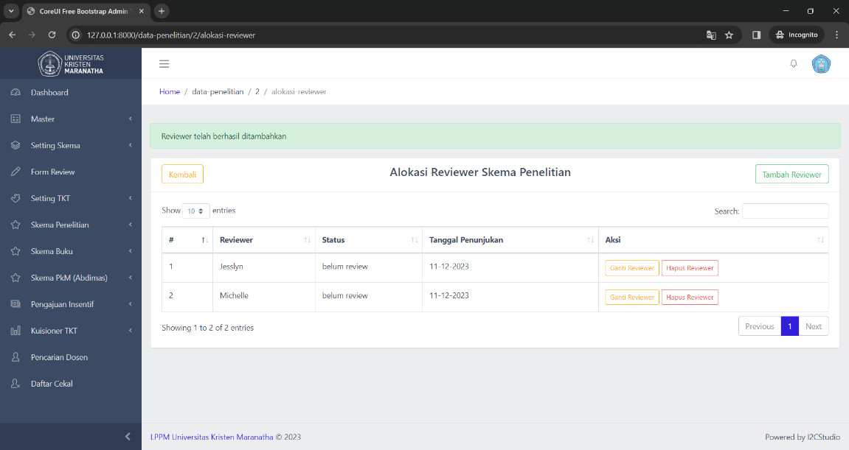Jika terdapat *reviewer* yang cocok, maka nama *reviewer* yang terpilih akan muncul di Input "Reviewer". Admin LPPM kemudian mengklik tombol "Simpan" untuk memilih *reviewer* tersebut. Dosen yang ditunjuk sebagai *reviewer* akan mendapat notifikasi. Admin LPPM akan menunjuk 2 dosen sebagai *reviewer.*

Gambar… adalah tampilan ketika tombol “Simpan” pada modal “Tambah Reviewer” diklik. Pada halaman tersebut akan muncul daftar dosen yang ditunjuk sebagai *reviewer* dari proposal penelitian terkait pada sebuah tabel. Admin LPPM dapat mengubah dan menghapus dosen *reviewer.* Untuk mengubah dosen reviewer, admin LPPM dapat mengklik tombol “Ganti Reviewer” di kolom “Aksi” pada dosen reviewer yang dipilih. Ketika diklik, maka akan muncul modal seperti pada gambar… . Untuk menghapus dosen reviewer, admin LPPM dapat mengklik tombol “Hapus Reviewer” di kolom “Aksi” pada dosen reviewer yang dipilih. Ketika diklik, maka akan muncul sebuah SWAL.

Gambar… adalah tampilan SWAL yang muncul ketika tombol “Hapus Reviewer” diklik. Selanjutnya admin LPPM dapat mengklik tombol “Hapus” untuk menghapus dosen reviewer tersebut.

Dosen *reviewer* yang ditunjuk akan mendapatkan notifikasi. Untuk melakukan *review* terhadap proposal penelitian tersebut, dosen *reviewer* dapat mengklik langsung dari Notifikasi pada Header (cara ini hanya dapat dilakukan 1 kali saja). Selain cara tersebut, dapat juga dilakukan dengan cara mengklik Tombol "Lakukan Review" pada salah satu penelitian di halaman "Daftar Penelitian (Sebagai Reviewer)". Sebelumnya, untuk memunculkan daftar penelitian, dosen reviewer terlebih dahulu menerapkan *filter* dengan fase “proposal” dan status “belum direview”.

Gambar… adalah tampilan jika dosen *reviewer* melakukan cara kedua, yaitu melalui halaman "Daftar Penelitian (Sebagai Reviewer)". Setelah di-*filter,* kemudian akan muncul pada tabel data penelitian yang membutuhkan *review.* Kemudian dosen *reviewer* menekan tombol “Lakukan Review”.

Jika sudah melakukan salah satu cara tersebut, dosen *reviewer* akan diarahkan ke halaman "Review Proposal Penelitian". Halaman "Review Proposal Penelitian" (sebelum *generate* formulir *review*) terdiri atas 3 panel.

Gambar… adalah tampilan pada halaman "Review Proposal Penelitian" ketika belum dilakukan generate formulir review. Untuk melakukan *review* terhadap proposal penelitian tersebut, dosen *reviewer* perlu untuk mengklik tombol "Generate Formulir Review" pada Panel Kiri 2. Kemudian akan muncul Formulir Review.

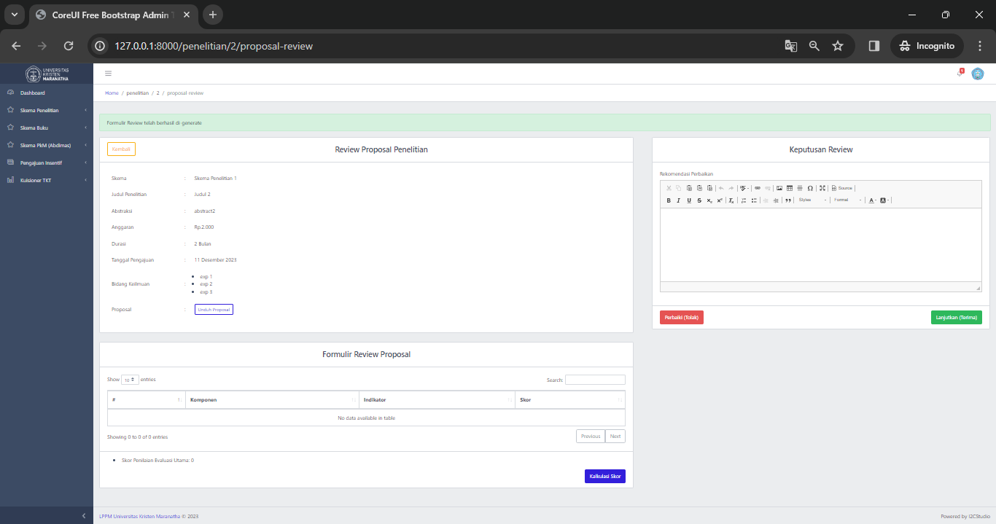

Gambar… adalah tampilan pada halaman "Review Proposal Penelitian" ketika sudah dilakukan *generate* formulir *review*. Pada panel kiri 2, akan muncul Formulir Review Proposal. Pada formulir ini, dosen reviewer dapat melakukan penilaian. Setelah penilaian dilakukan, dosen reviewer mengklik Tombol "Kalkulasi Skor" untuk melihat total skor hasil penilaiannya. Setelah itu, dosen *reviewer* dapat menuliskan rekomendasi berdasarkan hasil *review* yang telah dilakukan pada *textarea* yang menggunakan CKEditor. Jika memerlukan perbaikan, maka dosen reviewer dapat mengklik tombol "Perbaiki (Tolak)". Apabila proposal diterima, maka dosen reviewer dapat mengklik tombol "Lanjutkan (Terima)". Selanjutnya, dosen *reviewer* akan diarahkan ke halaman "Hasil Review Proposal Penelitian".

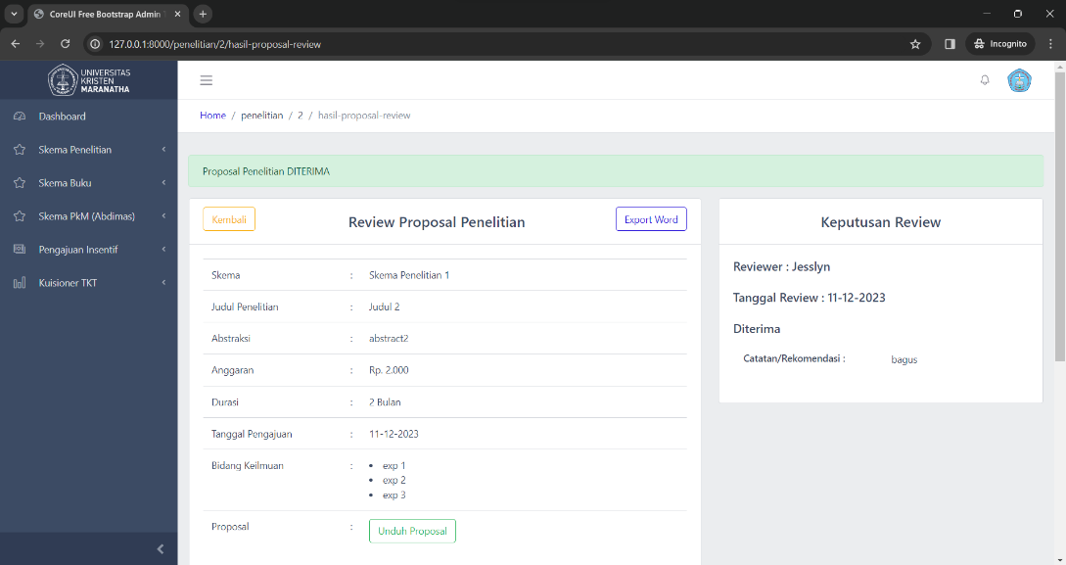

Gambar… tampilan pada halaman "Hasil Review Proposal Penelitian" ketika tombol “Lanjutkan (Terima)” pada halaman "Review Proposal Penelitian" diklik. Jika kedua dosen *reviewer* memberikan keputusan “Terima”, maka admin LPPM menerima notifikasi untuk melanjutkan ke tahap Alokasi Dana Tahap 1. Namun apabila terdapat dosen reviewer yang memberikan keputusan “Tolak”, maka admin LPPM akan mengalokasikan 1 orang *reviewer* lagi untuk melakukan *review* Proposal Penelitian. Jika reviewer tersebut memberikan keputusan “Terima”, maka admin LPPM menerima notifikasi untuk melanjutkan ke tahap Alokasi Dana Tahap 1. Namun jika reviewer tersebut memberikan keputusan “Tolak”, maka admin LPPM harus memutuskan proposal penelitian akan dilanjut atau tidak. Proposal penelitian yang telah diterima oleh reviewer tersebut selanjutnya akan masuk ke tahap di mana admin LPPM melakukan proses Alokasi Dana Tahap 1.

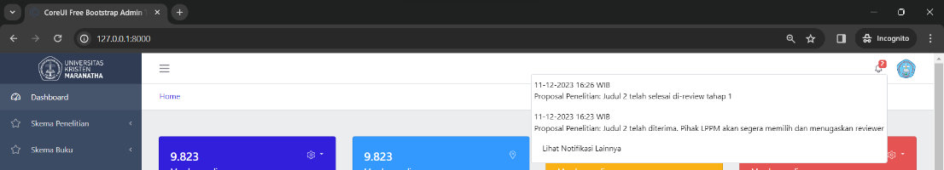Setelah proses *review* selesai dilakukan, maka dosen peneliti akan mendapat notifikasi mengenai hasil *review* (via *email* ataupun notifikasi di web).

Gambar… adalah tampilan notifikasi di web yang diterima oleh dosen peneliti. Dosen peneliti dapat mengklik notifikasi tersebut untuk melihat hasil *review* proposal penelitian (diarahkan ke Halaman "Rincian Penelitian").

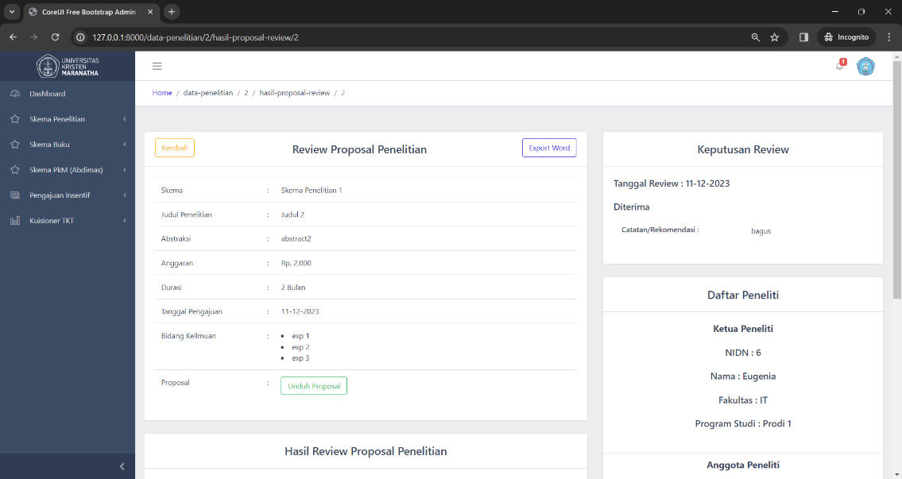Selain cara tersebut, dosen peneliti juga dapat mengetahui hasil *review* dengan mengklik Tombol "Lihat Detail" pada Halaman "Daftar Penelitian (Sebagai Peneliti)". Pada halaman “Rincian Penelitian’, pada bagian panel kanan 3, terdapat panel hasil *review* proposal. Klik tombol “Lihat” untuk melihat rincian hasil *review*.

Gambar… ­­­­adalah tampilan pada halaman “Hasil Proposal Review” ketika tombol “Lihat” pada halaman sebelumnya diklik. Pada bagian panel kanan 1, terdapat hasil dari keputusan *review.*

### 4.2.3 Tahap Pencairan Dana Tahap 1

Pencairan Dana Tahap 1 dilakukan oleh admin LPPM. Untuk dapat melakukan pencairan dana tahap 1, pada Sidebar Menu, admin LPPM dapat mengklik Menu "Skema Penelitian", kemudian klik Submenu "Alokasi Dana". Kemudian admin LPPM men-*set* *filter*.

Gambar… adalah tampilan ketika admin LPPM mengklik Menu "Skema Penelitian", kemudian mengklik Submenu "Alokasi Dana". Ketika sudah dilakukan *filter*, maka akan muncul proposal penelitian terkait. Selanjutnya klik tombol "Set Alokasi Dana" pada penelitian yang akan diset alokasi dananya. Kemudian akan muncul modal berisi form “Alokasi Dana Penelitian”.

Gambar… adalah tampilan modal “Alokasi Dana Penelitian” yang muncul ketika tombol “Set Alokasi Dana” diklik. Selanjutnya admin LPPM harus melengkapi data pada form tersebut, kemudian mengklik tombol “Simpan”. Kemudian akan terkirim notifikasi kepada dosen peneliti melalui email dan notifikasi pada web. Selanjutnya admin LPPM beserta *reviewer* akan menunggu hingga Laporan Kemajuan Penelitian diunggah oleh dosen peneliti.

Untuk mencairkan data tahap 1, maka selanjutnya admin LPPM dapat membuka halaman “Pencairan Dana” pada *sidebar* menu.

Gambar… adalah tampilan halaman “Pencairan Dana Penelitian”. Selanjutnya admin LPPM dapat melakukan filter, kemudian mencentang pada bagian kolom “Aksi”. Selanjutnya admin LPPM dapat mengklik tombol “Set Status Pencarian Dana”.

Gambar… adalah modal berisi form “Set Tanggal Pencairan Dana” yang muncul ketika tombol “Set Status Pencarian Dana” diklik. Jika sudah men-set tanggal pencarian dana, selanjutnya admin LPPM dapat menekan tombol “Simpan”.

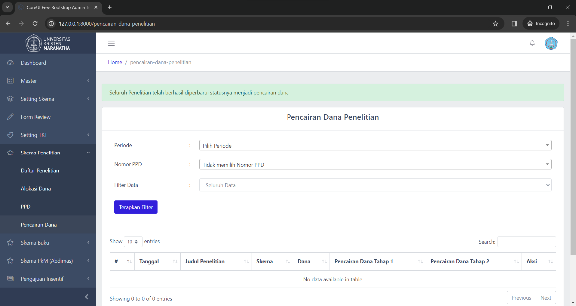

Gambar… adalah tampilan pada halaman “Pencairan Dana” ketika tombol “Simpan” pada modal berisi form “Set Tanggal Pencairan Dana” diklik. Dengan demikian status dari penelitian tersebut kini menjadi “pencairan dana tahap 1”

## 4.3 Tahap Laporan Kemajuan

Tahap selanjutnya adalah tahap laporan kemajuan. Tahap ini diawali dengan dosen peneliti mengajukan laporan kemajuan penelitian hingga laporan kemajuan penelitian tersebut nantinya di-*review* oleh dosen *reviewer*.

### 4.3.1 Pengajuan Laporan Kemajuan Penelitian

Dosen peneliti pertama-tama membuka halaman "Daftar Penelitian (Sebagai Peneliti)", kemudian menerapkan filter dengan Fase = "proposal" kemudian klik Tombol "Lihat Detail" pada penelitian terkait.

Gambar… adalah tampilan pada halaman "Daftar Penelitian (Sebagai Peneliti)" setelah dosen peneliti menerapkan filter. Selanjutnya dosen peneliti dapat mengklik tombol “Lihat Detail.” Ketika diklik, dosen peneliti akan diarahkan ke halaman “Rincian Penelitian”.

Gambar… adalah tampilan halaman" Rincian Penelitian". Selanjutnya pada Panel Kanan 1, dosen peneliti mengklik Tombol "Unggah & Kirim Laporan Kemajuan".

Gambar… adalah modal berisi form “Unggah dan Kirim Laporan Kemajuan Penelitian” yang muncul ketika tombol "Unggah & Kirim Laporan Kemajuan" diklik. Kemudian dosen peneliti akan mengunggah File Laporan Kemajuan Penelitian, mencentang pernyataan pada form, serta mengklik tombol “Kirim”. Dosen peneliti masih bisa mengedit (unggah ulang) File Laporan Kemajuan Penelitian selama periode pengumpulan Laporan Kemajuan Penelitian belum berakhir.

Gambar… adalah tampilan ketika dosen peneliti telah berhasil mengunggah laporan kemajuan penelitian. Selanjutnya laporan kemajuan akan di-review oleh dosen *reviewer*.

### 4.3.2 Review Laporan Kemajuan Penelitian

Laporan Kemajuan Penelitian yang telah diunggah oleh dosen peneliti kemudian akan di-*review* oleh dosen *reviewer.* Untuk dapat me-*review* laporan kemajuan penelitian, dosen *reviewer* dapat masuk ke halaman "Daftar Penelitian (Sebagai Reviewer)", kemudian menerapkan filter dengan Fase = 'laporan kemajuan' dan Status Laporan Kemajuan = “belum monev”.

Gambar… adalah tampilan pada halaman "Daftar Penelitian (Sebagai Reviewer)" setelah dosen *reviewer* menerapkan *filter*. Kemudian dosen *reviewer* dapat mengklik tombol "Review Laporan Kemajuan" pada kemajuan penelitian yang ingin di-*review*. Kemudian dosen reviewer akan diarahkan ke halaman "Review Laporan Kemajuan Penelitian". Halaman "Review Laporan Kemajuan Penelitian" (sebelum generate formulir review) terdiri atas 3 panel, seperti pada Halaman "Review Proposal Penelitian".

Gambar… adalah tampilan pada halaman Review Laporan Kemajuan Penelitian" (sebelum generate formulir review). Kemudian dosen *reviewer* dapat mengklik tombol "Generate Formulir Review Laporan Kemajuan" pada Panel Kiri 2. Kemudian akan muncul formulir *review* dan dosen *reviewer* dapat segera melakukan penilaian.

Setelah penilaian selesai dilakukan, dosen *reviewer* dapat mengklik tombol "Kalkulasi Skor" untuk melihat total skor hasil penilaiannya. Selanjutnya dosen *reviewer* akan menuliskan rekomendasi pada *textarea* yang menggunakan CKEditor berdasarkan hasil review, kemudian mengklik Tombol "Perbaiki (Tolak)" jika ingin menolak atau tombol "Lanjutkan (Terima)" jika ingin menerima laporan kemajuan penelitian tersebut. Kemudian dosen *reviewer* akan diarahkan ke halaman "Hasil Review Laporan Kemajuan Penelitian". Jika terdapat dosen *reviewer* yang menolak/memberikan hasil negatif (tidak lulus) terhadap laporan kemajuan penelitian tersebut, maka admin LPPM harus mengambil keputusan apakah penelitian layak untuk dilanjutkan atau harus di-*takedown*.

Gambar… adalah tampilan pada ke halaman "Hasil Review Laporan Kemajuan Penelitian" ketika dosen *reviewer* telah mengklik tombol “Lanjutkan (Terima)”. Jika kedua dosen *reviewer* menerima/menyetujui laporan kemajuan penelitian tersebut, maka dosen peneliti akan menerima notifikasi bahwa review Laporan Kemajuan Penelitian telah selesai dilakukan, dan dosen (peneliti) sudah dapat menyerahkan Laporan Akhir Penelitian dan/atau Draft Luaran Penelitian. Dosen peneliti dapat mengklik notifikasi untuk melihat rincian hasil review Laporan Kemajuan Penelitian, kemudian akan diarahkan ke Halaman "Rincian Penelitian". Dosen peneliti bisa juga melihat rincian hasil review Laporan Kemajuan Penelitian dengan mengklik Tombol "Lihat Detail" pada Halaman "Daftar Penelitian (Sebagai Peneliti)". Pada Halaman "Rincian Penelitian", klik Tombol "Lihat" pada Panel Kanan 4 (Panel "Hasil Review Laporan Kemajuan"). Kemudian dosen peneliti akan diarahkan ke halaman "Rincian Hasil Review Laporan Kemajuan Penelitian".

Gambar…adalah tampilan ketika dosen peneliti diarahkan ke halaman "Rincian Penelitian". Untuk melihat hasil review laporan kemajuan dapat melihat pada bagian panel kanan 4.

Gambar… adalah tampilan panel kanan 4 pada halaman “Rincian Penelitian”. Untuk melihat rincian hasil *review,* dosen peneliti dapat mengklik tombol “Lihat Hasil Review”. Kemudian dosen reviewer akan diarahkan ke halaman "Rincian Hasil Review Laporan Kemajuan Penelitian".

Gambar… adalah tampilan pada halaman "Rincian Hasil Review Laporan Kemajuan Penelitian". Pada halaman ini, dosen peneliti dapat melihat rincian hasil dari *review* laporan kemajuan penelitian yang telah di-*review* oleh dosen *reviewer*.

## 4.4 Tahap Laporan Akhir

Jika laporan kemajuan penelitian tersebut telah diterima/disetujui oleh semua dosen *reviewer*, maka selanjutnya dosen peneliti dapat mengunggah Laporan Akhir Penelitian dan/atau Draft Kemajuan Penelitian.

### 4.4.1 Pengajuan Laporan Akhir Penelitian

Untuk dapat menggungah laporan akhir penelitian, dosen peneliti perlu mengakses halaman Rincian Penelitian. Terdapat 2 cara untuk mengakses halaman tersebut. Cara pertama adalah dengan membuka Halaman "Daftar Penelitian (Sebagai Peneliti)", kemudian menerapkan filter dengan Fase = "laporan kemajuan", kemudian klik Tombol "Lihat Detail" pada penelitian yang memiliki status = "laporan kemajuan - sudah monev" atau "laporan kemajuan - alokasi dana" atau "laporan kemajuan - pencairan dana tahap 2".

Gambar… adalah tampilan halaman “Daftar Penelitian (Sebagai Peneliti)”. Jika sudah melakukan filter, selanjutnya dosen peneliti dapat mengklik tombol “Lihat Detail”.

Cara kedua adalah dengan mengklik langsung dari Notifikasi pada Header (cara ini hanya dapat dilakukan 1 kali saja). Jika sudah melakukan salah satu cara tersebut, dosen peneliti akan diarahkan ke halaman “Rincian Penelitian”. Kemudian, pada Halaman "Rincian Penelitian", pada Panel Kanan 1, dosen peneliti dapat mengklik Tombol "Unggah & Kirim Laporan Akhir".

Gambar… adalah tampilan dari halaman “Rincian Penelitian”. Selanjutnya dosen peneliti dapat mengklik tombol "Unggah & Kirim Laporan Akhir" pada panel kanan 1.

Gambar… adalah tampilan modal berisi form “Unggah dan Kirim Laporan Akhir & Draft Luaran Penelitian”. Dosen peneliti kemudian dapat mengunggah file tersebut, kemudian centang pernyataan pada form berikut, lalu klik Tombol "Kirim". Dosen peneliti masih bisa meng-*edit* Laporan Akhir Penelitian selama masih dalam masa periode penyerahan laporan akhir. Kemudian Admin LPPM akan melakukan pengecekan kelengkapan Laporan Akhir Penelitian dan/atau Draft Kemajuan Penelitian.

### 4.4.2 *Review* Laporan Akhir Penelitian

Untuk melakukan *review*/pengecekan kelengkapan Laporan Akhir Penelitian dan/atau Draft Kemajuan Penelitian, admin LPPM dapat membuka halaman “Daftar Penelitian”, kemudian menerapkan filter dengan Fase = “laporan akhir” dan Status Laporan Akhir “belum verifikasi”.

Gambar… adalah tampilan pada halaman “Daftar Penelitian” ketika admin LPPM sudah melakukan filter. Selanjutnya admin LPPM dapat mengklik tombol “Cek kelengkapan Laporan Akhir”. Selanjutnya admin LPPM akan diarahkan ke halaman “Pengecekan Kelengkapan Laporan Akhir”.

Gambar… adalah tampilan dari halaman “Pengecekan Kelengkapan Laporan Akhir”. Selanjutnya, jika laporan akhir dinyatakan belum sesuai, maka Admin LPPM dapat meminta agar Laporan Akhir Penelitian segera direvisi oleh dosen peneliti. Caranya adalah dengan mengklik tombol “Perlu Revisi” pada bagian panel kanan 1. Ketika diklik, maka akan muncul sebuah modal berisi form.

Gambar… adalah tampilan modal berisi form “Laporan Akhir dan Draft Luaran Penelitian Memerlukan Revisi”. Admin LPPM dapat memberikan informasi kepada dosen peneliti pada *textarea* yang menggunakan CKEditor agar dosen peneliti tersebut dapat merevisi laporan tersebut agar menjadi sesuai. Selanjutnya admin LPPM dapat mengklik tombol “Ajukan Permintaan untuk Revisi”.

Untuk dapat melakukan revisi, dosen peneliti dapat mengakses halaman Rincian Penelitian.

Gambar… adalah tampilan ketika dosen peneliti membuka halaman “Rincian Penelitian”. Kemudian dosen peneliti dapat melakukan revisi seperti yang diminta, kemudian mengklik tombol "Konfirmasi Revisi" pada Panel "Laporan Akhir".

Gambar… adalah tampilan modal berisi form “Konfirmasi Revisi” setelah tombol "Konfirmasi Revisi" pada Panel "Laporan Akhir" diklik. Lalu dosen peneliti mengunggah Laporan Akhir dan/atau Draft Luaran Penelitian hasil revisi, serta mencentang pernyataan. Kemudian klik Tombol "Konfirmasi".

Jika laporan tersebut sudah dinyatakan sesuai, maka admin LPPM akan menerima Laporan Akhir Penelitian. Untuk menyetujui/menerima laporan tersebut, admin LPPM dapat mengakses halaman “Pengecekan Kelengkapan Laporan Akhir”. Kemudian pada bagian panel kanan 1, klik tombol “Terima”.

Gambar… adalah tampilan dari modal berisi form “Terima Laporan Akhir dan Draft Luaran Penelitian”. Admin LPPM dapat mencentang pernyataan tersebut, kemudian mengklik tombol “Terima”.

Gambar… adalah tampilan pada halaman “Rincian Penelitian” ketika tombol “Terima” pada modal berisi form “Terima Laporan Akhir dan Draft Luaran Penelitian” diklik. Kini status penelitian tersebut berubah menjadi “sudah verifikasi”. Dosen peneliti terkait akan mendapat notifikasi bahwa Laporan Akhir Penelitian sudah diterima. Pencairan dana tahap ke-2 dapat dilakukan jika LOA sudah diunggah oleh dosen peneliti dari penelitian terkait.

## 4.5 Tahap LOA dan Luaran

Jika Laporan Akhir Penelitian sudah diterima, maka selanjutnya LOA sudah dapat diunggah oleh dosen peneliti.

### 4.5.1 Mengunggah LOA

Untuk dapat menggungah LOA, dosen peneliti perlu mengakses halaman Rincian Penelitian. Terdapat 2 cara untuk mengakses halaman tersebut. Cara pertama adalah dengan membuka Halaman "Daftar Penelitian (Sebagai Peneliti)", kemudian menerapkan filter dengan Fase = "laporan akhir", kemudian mengklik Tombol "Lihat Detail" pada penelitian yang memiliki status = "laporan akhir - sudah verifikasi". Cara kedua adalah dengan mengklik langsung dari Notifikasi pada Header (cara ini hanya dapat dilakukan 1 kali saja).

Gambar… adalah tampilan pada halaman “Daftar Penelitian” jika dosen peneliti melakukan cara pertama. Jika sudah melakukan filter, selanjutnya dapat mengklik tombol “Lihat Detail”. Selanjutnya dosen peneliti akan diarahkan ke halaman “Rincian Penelitian”.

Gambar… adalah tampilan dari halaman “Rincian Penelitian”. Kemudian pada Panel Kanan 1, dosen peneliti dapat mengklik Tombol "Unggah LOA". Kemudian akan muncul sebuah modal berisi form.

Gambar… adalah modal berisi form “Unggah LOA” yang muncul ketika tombol “Unggah LOA” diklik. Kemudian dosen dapat mengunggah file yang berisikan LOA, kemudian mencentang pernyataan lalu klik Tombol "Kirim". Jika sudah, maka LOA telah dikirim.

Gambar… adalah tampilan ketika LOA sudah berhasil diunggah. Dosen peneliti telah aman dari cekal / sanksi. Selanjutnya Admin LPPM dapat melakukan pencairan dana tahap 2 terhadap penelitian yang sudah diunggah LOA-nya oleh dosen peneliti tersebut.

### 4.5.2 Tahap Pencairan Dana Tahap 2

Tahap selanjutnya adalah tahap pencairan dana ke 2 oleh admin LPPM. Untuk dapat melakukan pencairan dana tahap 1, pada Sidebar Menu, admin LPPM dapat mengklik Menu "Skema Penelitian", kemudian klik Submenu "Alokasi Dana". Kemudian admin LPPM men-*set* *filter*.

Gambar… adalah tampilan ketika admin LPPM mengklik Menu "Skema Penelitian", kemudian mengklik Submenu "Alokasi Dana". Ketika sudah dilakukan *filter*, maka akan muncul proposal penelitian terkait. Selanjutnya klik tombol “Masukkan No. PPD Alokasi Dana Tahap 2”. Kemudian akan muncul sebuah modal berisi form.

Gambar… adalah modal berisi form “Tambahkan Nomor PPD” yang muncul ketika tombol “Masukkan No. PPD Alokasi Dana Tahap 2” diklik. Admin LPPM dapat mengisi nomor PPD untuk tahap 2, kemudian klik tombol “Simpan”.

Gambar… adalah tampilan ketika no PPD alokasi dana tahap ke-2 sudah berhasil di-set. Selanjutnya untuk melakukan pencairan dana tahap ke-2, admin LPPM dapat membuka halaman “Pencairan Dana” pada *sidebar* menu.

Gambar… adalah tampilan ketika halaman “Pencairan Dana” dibuka. Selanjutnya admin LPPM dapat mencentang pada *checkbok* di kolom “Aksi” pada penelitian terkait. Jika sudah mencentang, selanjutnya klik tombol “Set Status Pencairan Dana”, kemudian akan muncul modal berisi form.

Gambar… adalah modal berisi form “Set Tanggal Pencairan Dana” yang muncul ketika tombol “Set Status Pencarian Dana” diklik. Jika sudah men-set tanggal pencarian dana, selanjutnya admin LPPM dapat menekan tombol “Simpan”.

Gambar… adalah tampilan pada halaman “Pencairan Dana” ketika tombol “Simpan” pada modal berisi form “Set Tanggal Pencairan Dana” diklik. Dengan demikian status dari penelitian tersebut kini menjadi “pencairan dana tahap 2”. Tahap selanjutnya adalah tahap pengelolaan luaran penelitian oleh dosen peneliti.

### 4.5.3 Mengelola Luaran Penelitian

Tahap selanjutnya adalah tahap di mana dosen peneliti perlu mengelola berkas Luaran penelitian yang terdiri dari Luaran Wajib dan Luaran Tambahan untuk menyelesaikan penelitian. Untuk mengelola berkas tersebut, dosen peneliti dapat membuka Halaman "Daftar Penelitian (Sebagai Peneliti)", terapkan filter dengan Fase = "luaran".

Gambar… adalah tampilan pada halaman “Daftar Penelitian” ketika sudah di-filter. Selanjutnya dosen peneliti dapat mengklik Tombol "Lihat Detail" pada penelitian terkait. Kemudian dosen peneliti akan diarahkan ke halaman “Rincian Penelitian”. Pada Halaman "Rincian Penelitian", dosen peneliti dapat meng-scroll ke bagian bawah, tepatnya pada bagian panel kanan 5.

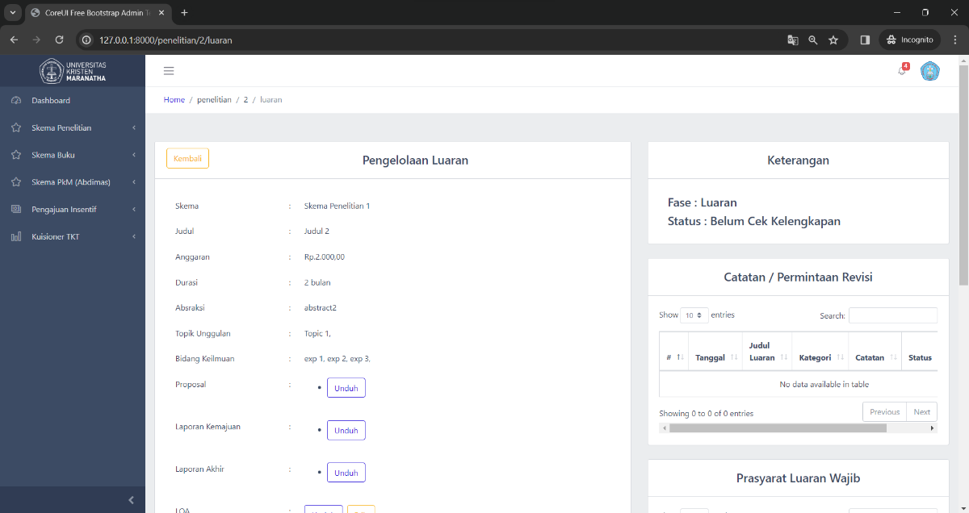Gambar… adalah tampilan panel kanan 5 pada halaman “Rincian Penelitian”. Selanjutnya dosen peneliti dapat mengklik Tombol "Kelola Luaran" pada Panel Kanan 5. Kemudian dosen peneliti akan diarahkan ke Halaman “Pengelolaan Luaran Penelitian” yang terdiri atas 6 panel.

Gambar… adalah tampilan dari halaman “Pengelolaan Luaran Penelitian”. Pada halaman ini terdiri dari 6 panel.

Gambar… adalah tampilan panel kiri 1 pada halaman “Pengelolaan Luaran Penelitian”. Pada panel ini, dosen peneliti melihat informasi mengenai penelitian yang diajukan. Selain itu, dosen peneliti juga dapat mengunduh berkas proposal, laporan kemajuan, dan laporan akhir penelitian. Pada panel ini juga dosen peneliti dapat mengunduh dan meng-edit LOA. Untuk mengedit LOA, klik Tombol "Edit". Kemudian akan muncul modal berisi form.

Gambar… adalah modal berisi form “Edit LOA” yang muncul ketika tombol “Edit” diklik. Pada form tersebut, dosen peneliti dapat mengunggah file LOA, kemudian centang pernyataan. Lalu klik Tombol "Simpan".

Gambar… adalah tampilan panel kiri 2 pada halaman “Pengelolaan Luaran Penelitian”. Pada panel ini, terdapat tabel yang menampilkan luaran wajib. Pada panel ini juga dosen peneliti dapat menambah luaran wajib. Untuk menambahkan luaran wajib, dosen peneliti dapat mengklik Tombol "Tambah". Ketika tombol tersebut diklik, maka akan muncul sebuah modal.

Gambar… adalah tampilan modal berisi form “Tambah Luaran Wajib” yang muncul ketika tombol “Tambah” pada panel kiri 2 diklik. Dosen peneliti dapat melengkapi form tersebut, kemudian klik “Simpan” untuk menambah/menyimpan luaran wajib.

Gambar… adalah tampilan panel kiri 2 pada halaman “Pengelolaan Luaran Penelitian” ketika luaran wajib telah ditambahkan. Luaran wajib tersebut dapat di-edit dan dihapus oleh dosen peneliti. Untuk mengubah/edit, dosen peneliti dapat mengklik tombol “Edit” dan untuk menghapus dapat mengklik tombol “Hapus”.

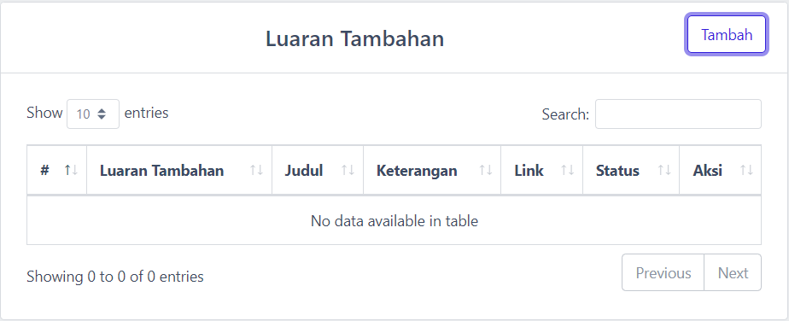

Gambar… adalah tampilan panel kiri 3 pada halaman “Pengelolaan Luaran Penelitian”. Pada panel ini terdapat tabel yang menampilkan luaran tambahan. Pada panel ini juga dosen peneliti dapat menambah luaran tambahan. Untuk menambahkan luaran tambahan, dosen peneliti dapat mengklik Tombol "Tambah". Ketika tombol tersebut diklik, maka akan muncul sebuah modal.

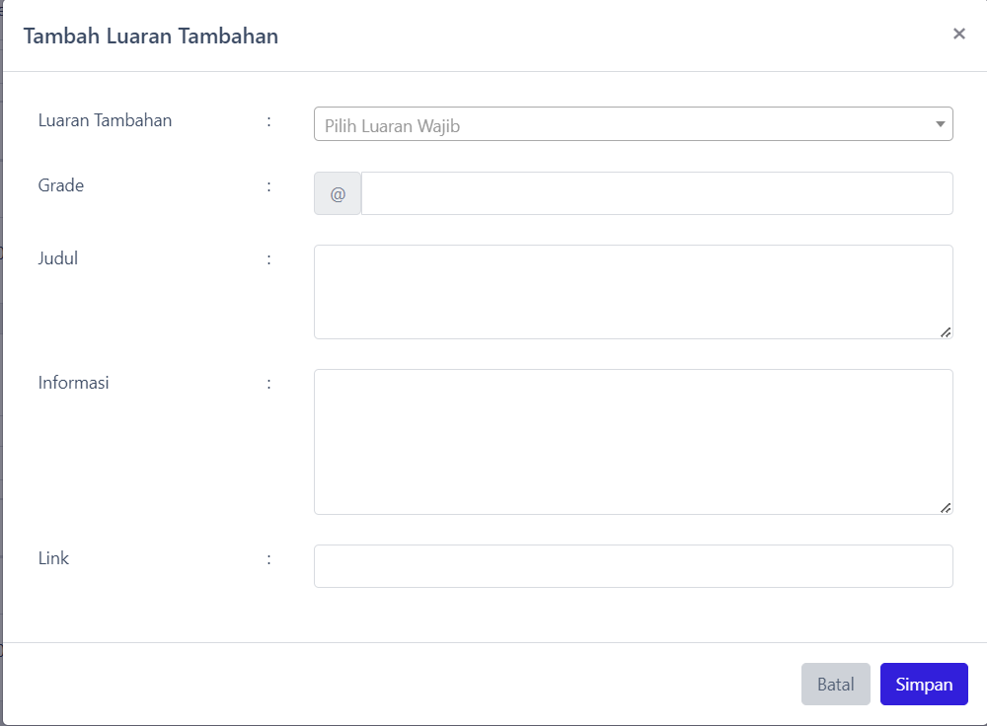

Gambar… adalah tampilan modal berisi form “Tambah Luaran Tambahan” yang muncul ketika tombol “Tambah” pada panel kiri 3 diklik. Dosen peneliti dapat melengkapi form tersebut, kemudian klik “Simpan” untuk menambah/menyimpan luaran tambahan.

Gambar… adalah tampilan panel kiri 3 pada halaman “Pengelolaan Luaran Penelitian” ketika luaran tambahan telah ditambahkan. Luaran tambahan tersebut dapat di-edit dan dihapus oleh dosen peneliti. Untuk mengubah/edit, dosen peneliti dapat mengklik tombol “Edit” dan untuk menghapus dapat mengklik tombol “Hapus”.

Gambar… adalah tampilan panel kanan 1 pada halaman “Pengelolaan Luaran Penelitian”. Panel ini menampilkan keterangan berupa fase dan status dari penelitian yang diajukan.

Gambar… adalah tampilan panel kanan 2 pada halaman “Pengelolaan Luaran Penelitian”. Pada panel ini terdapat tabel yang menampilkan catatan/permintaan revisi apabila luaran yang yang diunggah atau diajukan membutuhkan revisi.

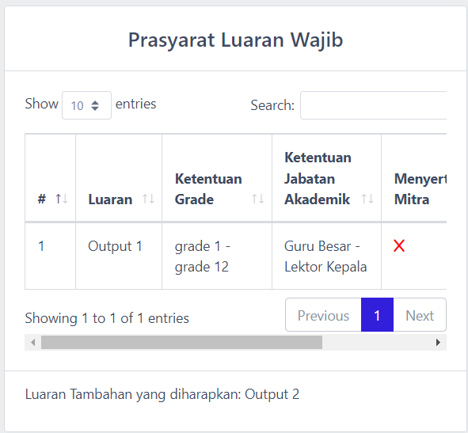

Gambar… adalah tampilan panel kanan 3 pada halaman “Pengelolaan Luaran Penelitian”. Pada panel ini terdapat tabel yang menampilkan prasyarat luaran wajib.

### 4.5.4 Review Luaran Penelitian

Jika dosen peneliti sudah mengelola luaran penelitian, selanjutnya admin LPPM akan mengecek/review kelengkapan luaran penelitian. Untuk dapat me-review, admin LPPM dapat mengakses halaman “Rincian Penelitian”. Pada halaman tersebut, admin LPPM dapat mengklik tombol “Cek Kelengkapan Luaran” pada panel kanan 5.

Gambar… adalah tampilan panel kanan 5 pada halaman “Rincian Penelitian”. Pada panel tersebut, terdapat tombol “Cek Kelengkapan Luaran”. Admin LPPM dapat mengklik tombol tersebut. Ketika diklik, admin LPPM akan diarahkan ke halaman “Pengecekan Kelengkapan Luaran”.

Gambar… adalah tampilan pada halaman “Pengecekan Kelengkapan Luaran”. Halaman ini terdapat 7 panel.

Gambar… adalah tampilan dari panel kiri 1 pada halaman “Pengecekan Kelengkapan Luaran”. Pada panel tersebut, terdapat tabel yang menunjukkan apakah luaran wajib yang diajukan oleh dosen peneliti terkait telah memenuhi syarat atau tidak. Terdapat juga tombol “Unduh LOA” untuk mengunduh LOA yang telah diunggah oleh dosen peneliti terkait. Jika tabel tersebut di-*scroll* ke kanan, akan terdapat kolom “Aksi”. Terdapat 2 tombol pada kolom tersebut, yaitu tombol “Setujui” dan tombol “Memerlukan Revisi”. Jika admin LPPM setuju dengan luaran wajib yang diajukan, maka dapat mengklik tombol “Setuju”. Jika admin LPPM merasa bahwa luaran wajib tersebut memerlukan revisi dari dosen peneliti terkait, maka dapat mengklik tombol “Memerlukan Revisi”.

Gambar… adalah tampilan modal berisi form “Keputusan Akhir Luaran Wajib” yang muncul ketika tombol “Memerlukan Revisi” pada panel kiri 1 diklik. Admin LPPM dapat mengisi catatan kepada dosen peneliti pada *textarea* yang menggunakan CKEditor. Kemudian mencentang persetujuan. Kemudian admin LPPM dapat mengklik tombol “Simpan”.

Gambar… adalah tampilan dari panel kiri 2 pada halaman “Pengecekan Kelengkapan Luaran”. Pada panel tersebut, terdapat tabel yang menampilkan mengenai catatan dan permintaan revisi untuk luaran wajib. Catatan dan permintaan revisi akan diajukan oleh admin LPPM apabila luaran wajib yang diajukan oleh dosen peneliti terkait membutuhkan revisi agar sesuai dengan persayaratan.

Gambar… adalah tampilan dari panel kiri 2 pada halaman “Pengecekan Kelengkapan Luaran” setelah admin LPPM menekan tombol “Simpan” pada modal berisi form “Keputusan Akhir Luaran Wajib”. Catatan dan permintaan revisi ini dapat di-edit dengan mengklik tombol “Edit” pada kolom “Aksi” dan dihapus dengan mengklik tombol “Hapus” pada kolom “Aksi”.

Gambar… adalah tampilan dari panel kiri 3 pada halaman “Pengecekan Kelengkapan Luaran”. Pada panel tersebut, terdapat tabel yang menunjukkan apakah luaran tambahan yang diajukan oleh dosen peneliti terkait telah memenuhi syarat atau tidak. Terdapat tombol pada kolom “Aksi”, yaitu tombol “Setujui” yang akan muncul apabila kolom “Keputusan Akhir” berisi tanda centang dan tombol “Memerlukan Revisi” yang akan muncul apabila kolom “Keputusan Akhir” berisi tanda silang.

Gambar… adalah tampilan modal berisi form “Keputusan Akhir Luaran Wajib” yang muncul ketika tombol “Setujui” pada panel kiri 3 diklik. Kemudian admin LPPM dapat mencentang persetujuan. Kemudian admin LPPM dapat mengklik tombol “Simpan”.

Gambar… adalah tampilan dari panel kiri 4 pada halaman “Pengecekan Kelengkapan Luaran”. Pada panel tersebut, terdapat tabel yang menampilkan mengenai catatan dan permintaan revisi untuk luaran tambahan. Catatan dan permintaan revisi akan diajukan oleh admin LPPM apabila luaran tambahan yang diajukan oleh dosen peneliti terkait membutuhkan revisi agar sesuai dengan persayaratan.

Gambar… adalah tampilan dari panel kanan 1 pada halaman “Pengecekan Kelengkapan Luaran”. Pada panel tersebut, terdapat keterangan mengenai fase dan status dari penelitian yang diajukan. Terdapat juga tombol “Sudah Cek Kelengkapan/Membutuhkan Revisi” dan tombol “Penelitian Selesai”. Jika luaran penelitian memerlukan revisi, maka admin LPPM dapat mengklik tombol “Sudah Cek Kelengkapan/Membutuhkan Revisi”. Ketika diklik, akan muncul modal.

Gambar… adalah tampilan modal yang muncul ketika tombol “Sudah Cek Kelengkapan/Membutuhkan Revisi” diklik. Admin LPPM kemudian mengklik tombol “revisi” agar dosen peneliti terkait dapat segera melakukan revisi.

Jika luaran penelitian sudah sesuai, maka admin LPPM dapat mengklik tombol “Penelitian Selesai”. Ketika diklik, akan muncul modal.

Gambar… adalah tampilan modal yang muncul ketika “Penelitian Selesai” diklik. Admin LPPM kemudian mengklik tombol “selesai” untuk menyelesaikan penelitian.

Gambar… adalah tampilan dari panel kanan 2 pada halaman “Pengecekan Kelengkapan Luaran”. Pada panel tersebut, terdapat tabel yang menampilkan prasyarat / acuan luaran wajib.

Gambar… adalah tampilan dari panel kanan 3 pada halaman “Pengecekan Kelengkapan Luaran”. Pada panel tersebut, terdapat tabel yang menampilkan prasyarat / acuan luaran tambahan yang diperbolehkan.

Jika admin LPPM meminta untuk revisi kelengkapan luaran, maka dosen peneliti perlu untuk melakukan revisi pada bagian yang diminta. Untuk melakukan revisi, dosen peneliti dapat mengakses halaman “Pengelolaan Luaran”. Pada halaman tersebut, pada bagian panel kanan 2, terdapat tabel yang menampilkan catatan revisi dari admin LPPM.

Gambar… adalah tampilan panel kanan 2 pada halaman “Pengelolaan Luaran”. Pada panel tersebut, terdapat tabel yang menampilkan catatan revisi dari admin LPPM. Lakukan revisi dengan mengklik tombol “Edit” pada panel lain di halaman ini sesuai dengan yang diminta dosen. Jika sudah, dosen peneliti kemudian dapat mengklik tombol “Konfirmasi Revisi”.

Gambar… adalah tampilan modal berisi form “Edit Luaran Wajib” yang muncul ketika tombol “Edit” pada panel kirin 2 diklik. Jika sudah melakukan revisi, maka selanjutnya dosen peneliti dapat mengklik tombol “Perbarui”. Jika sudah, dosen peneliti kemudian dapat mengklik tombol “Konfirmasi Revisi”.

Gambar… adalah tampilan modal “Konfirmasi Revisi” yang muncul ketika tombol “Konfirmasi Revisi” pada panel kanan 2 diklik. Jika sudah melakukan revisi dan sudah yakin, dosen peneliti dapat mencentang persetujuan. Kemudian A screenshot of a computer
mengkklik tombol “Konfirmasi”.

Gambar… adalah tampilan pada halaman “Pengelolaan Luaran” ketika tombol “Konfrmasi” dari modal “Konfirmasi Revisi” diklik. Selanjutnya admin LPPM akan menyatakan bahwa penelitian sudah sesuai dengan menekan tombol “Penelitian Selesai” pada halaman “Pengecekan Kelengkapan Luaran”.

# BAB 5 SIMPULAN DAN SARAN

Pada bab ini akan membahas mengenai simpulan dan saran dari kegiatan MBKM Magang di i2c Studio yang sudah penulis lalui.

## Simpulan

Dari kegiatan magang MBKM di i2c Studio yang penulis lalui, ada beberapa hal yang penulis dapat simpulkan, di antaranya:

1. Dengan membuat sistem informasi yang dapat membantu dan menunjang kegiatan LPPM Maranatha terutama dalam pengelolaan skema penelitian, maka dapat memudahkan pekerjaan baik itu pihak LPPM dan pihak lainnya yang berkaitan dengan skema penelitian, sehingga membuat kinerja menjadi lebih efektif dan efisien terutama pada skema penelitian.
2. Dengan menjelaskan mengenai alur dan proses yang terjadi dalam skema penelitian pada SIPPM, maka baik itu pihak LPPM, dosen, dan pihak lainnya yang terkait dapat memahami alur dan proses yang terjadi dalam skema penelitian pada SIPPM, sehingga dapat mengetahui penyebab dan akibat yang terjadi pada skema penelitian.

## 5.1.2 Saran

Saran yang dapat penulis berikan khususnya untuk pihak i2c Studio berdasarkan pengalaman penulis ketika mengikuti magang di i2c Studio adalah pada saat melakukan review pada task yang telah dikerjakan, mohon untuk Senior Programmer melakukan review dengan lebih teliti lagi. Seringkali penulis masih menemukan error pada kode program yang telah di-review. Selain itu, pada saat Senior Programmer memberikan task kepada penulis, mohon agar task yang diberikan tidak ada kesalahan penulisan agar ke depannya tidak terjadi kesalahpahaman dan mempermudah pekerjaan. Penulis juga menyarankan agar hasil pekerjaan untuk master data modul penelitian dapat menjadi dasar pengelolaan penelitian oleh LPPM di kemudian hari.

# DAFTAR PUSTAKA

|  |  |
| --- | --- |
| [1] | A. Faradilla, “Apa Itu PHP? Pengertian PHP untuk Pemula,” 18 Januari 2023. [Online]. Available: https://www.hostinger.co.id/tutorial/apa-itu-php/. [Diakses 10 Mei 2023]. |
| [2] | PT Biznet GIO Nusantara, “Mengenal Laravel, Framework PHP untuk membuat Aplikasi Web!,” [Online]. Available: https://www.biznetgio.com/news/apa-itu-laravel. [Diakses 10 Mei 2023]. |
| [3] | M. A. Maksum, “Apa itu Laravel? Pengertian, Fitur dan Kelebihannya,” 10 Juni 2022. [Online]. Available: https://www.dewaweb.com/blog/apa-itu-laravel/. [Diakses 2023 Mei 11]. |
| [4] | Agustini and W. J. Kurniawan, "Jurnal Mahasiswa Aplikasi Teknologi Komputer dan Informasi," *Sistem E-Learning Do’a dan Iqro’ dalam Peningkatan Proses,* p. 155, 2019. |
| [5] | J. Terra, "Cara Menggunakan Desktop GitHub: Tutorial Desktop GitHub," 24 Februari 2023. [Online]. Available: https://www.simplilearn.com/how-to-use-github-desktop-tutorial-article. [Accessed 21 Mei 2023]. |
| [6] | E. Santi, "PostgreSQL Adalah: Pengertian, Fungsi, Kelebihannya," 19 Maret 2023. [Online]. Available: https://idwebhost.com/blog/postgresql-adalah/. [Accessed 15 Mei 2023]. |
| [7] | M. R. Adani, “Mengulas Penggunaan HTML dan Cara Kerjanya pada Web Development,” 15 Februari 2021. [Online]. Available: https://www.sekawanmedia.co.id/blog/pengertian-html/. [Diakses 30 Mei 2023]. |
| [8] | G. A. Sinaga, “Apa itu composer, cara menginstall composer dan laravel,” 15 September 2022. [Online]. Available: https://itcc.itpln.ac.id/apa-itu-composer-cara-menginstall-composer-dan-laravel/. [Diakses 2 Juni 2023]. |
| [9] | Redaksi Jagoan Hosting, “Apa itu Node.js? Contoh Penggunaan, Fitur & Cara Install,” 7 Maret 2022. [Online]. Available: https://www.jagoanhosting.com/blog/node-js-adalah/. [Diakses 2 Juni 2023]. |
| [10] | F. A., “Apa Itu Bootstrap? Pengertian, Fungsi, dan Kelebihannya,” 21 February 2023. [Online]. Available: https://www.hostinger.co.id/tutorial/apa-itu-bootstrap. [Diakses 10 Mei 2023]. |
| [11] | R. F. Rahman, “Tutorial mengintegrasikan Laravel dengan Core Ui menggunakan fitur Laravel Mix,” 21 February 2020. [Online]. Available: https://medium.com/@cahrizki.rf/tutorial-mengintegrasikan-laravel-dengan-core-ui-menggunakan-fitur-laravel-mix-46fa98b2ca1f. [Diakses 10 Mei 2023]. |
| [12] | B. Kristian, “Cara Membuat Tampilan Pop-up Alert Menggunakan SweetAlert,” 23 Desember 2021. [Online]. Available: https://www.gamelab.id/news/1131-cara-membuat-tampilan-pop-up-alert-menggunakan-sweetalert#:~:text=SweetAlert%20merupakan%20library%20JavaScript%20yang,menulis%20menggunakan%20fungsi%20bawaan%20JavaScript.. [Diakses 10 Mei 2023]. |
| [13] | Sutriman, “Cara membuat autocomplete Select2 dengan Ajax,” 12 Juli 2019. [Online]. Available: https://sutriman.com/cara-membuat-autocomplete-select2-dengan-ajax/. [Diakses 10 Mei 2023]. |
| [14] | A. Yani dan B. Saputra, “RANCANG BANGUN SISTEM INFORMASI EVALUASI SISWA DAN KEHADIRAN GURU BERBASIS WEB,” *Studi Kasus di SMK Nusa Putra Kota Tangerang,* vol. 11, p. 111, 2018. |
| [15] | Y. K., “Pengertian jQuery Serta Fungsi dan Contohnya,” 25 Mei 2019. [Online]. Available: https://www.niagahoster.co.id/blog/jquery-adalah/. [Diakses 10 Mei 2023]. |
| [16] | N. Akbar, “CARA INSTALL LARAVEL COLLECTIVE/HTML PADA LARAVEL 5,” 9 Maret 2017. [Online]. Available: https://belajarphp.net/cara-install-laravelcollectivehtml-pada-laravel-5/#:~:text=Laravelcollective%2Fhtml%20adalah%20sebuah%20package,mudah%20digunakan%20untuk%20keperluan%20tertentu.. [Diakses 10 Mei 2023]. |
| [17] | Dewaweb Team, “Penjelasan Lengkap Apa Itu CDN,” 28 Januari 2021. [Online]. Available: https://www.dewaweb.com/blog/penjelasan-lengkap-apa-itu-cdn/. [Diakses 30 Mei 2023]. |
| [18] | LP2MP Universitas Medan Area , “Apa Itu Trello? Fitur dan Manfaat Trello,” 23 Juni 2022. [Online]. Available: http://lp2mp.uma.ac.id/apa-itu-trello-fitur-dan-manfaat-trello/. [Diakses 1 Juni 2023]. |
| [19] | B. Telkom, "Pengertian Data Table," 23 Maret 2017. [Online]. Available: http://blogblctelkom.blogspot.com/2017/03/pengertian-data-table.html. [Accessed 17 Mei 2023]. |
| [20] | raja putra media, “Cara Menggunakan CKEditor di PHP,” 2013. [Online]. Available: https://www.rajaputramedia.com/artikel/cara-menggunakan-ckeditor-di-php.php. [Diakses 21 Desember 2023]. |

# LAMPIRAN A LOG KERJA

|  |  |  |  |
| --- | --- | --- | --- |
| **Februari** | | | |
| **Hari** | **Tanggal** | **Jumlah Jam** | **Pekerjaan** |
| Kamis | 9-Feb-23 | 2:00 | mempelajari instalasi dan konfigurasi PHP |
| Sabtu | 11-Feb-23 | 1:30 | menonton dan mempelajari tutorial penggunaan laravel di youtube |
| Selasa | 14-Feb-23 | 8:00 | mempelajari model,view,controller,database |
| Rabu | 15-Feb-23 | 8:00 | mempelajari input database dan memunculkan database dan datatable serta delete |
| Kamis | 16-Feb-23 | 9:00 | mempelajari delete,update,dan master |
| Jumat | 17-Feb-23 | 9:00 | mempelajari factory dan sweetalert |
| Sabtu | 18-Feb-23 | 2:00 | mereview kembali materi yang telah dipelajari |
| Senin | 20-Feb-23 | 9:00 | mempelajari ajax untuk edit dan delete serta navbar |
| Selasa | 21-Feb-23 | 9:00 | mempelajari return with message,relasi antar tabel,dan select2 ,serta fetch,update,delete dari relasi tabel tersebut |
| Rabu | 22-Feb-23 | 10:00 | mempelajari autentikasi login dan signup dengan modal,instalasi postgre dan membuat database dengan postgre |
| Kamis | 23-Feb-23 | 8:30 | mempelajari storage untuk upload gambar |
| Jumat | 24-Feb-23 | 8:00 | mempelajari penggunaan middleware |
| Sabtu | 25-Feb-23 | 3:00 | Mereview kembali materi yang telah dipelajari |
| Minggu | 26-Feb-23 | 3:00 | Melanjutkan review materi |
| Senin | 27-Feb-23 | 8:00 | mempelajari penggunaan collective form pada laravel |
| Selasa | 28-Feb-23 | 9:00 | mengulang materi collective laravel,mencoba mengerjakan kuis laravel |

|  |  |  |  |
| --- | --- | --- | --- |
| **Maret** | | | |
| **Hari** | **Tanggal** | **Jumlah Jam** | **Pekerjaan** |
| Rabu | 1-Mar-23 | 9:00 | mengerjakan soal mini projek1 dari Ko Julio |
| Kamis | 2-Mar-23 | 9:00 | mengerjakan soal mini projek2 dari Ko Julio |
| Jumat | 3-Mar-23 | 9:00 | melanjutkan mengerjakan soal mini projek2 dari Ko Julio |
| Sabtu | 4-Mar-23 | 5:00 | mereview materi yang telah dipelajari |
| Minggu | 5-Mar-23 | 5:00 | mereview materi yang telah dipelajari |
| Senin | 6-Mar-23 | 9:00 | memperbaiki soal mini projek1, mengerjakan mini projek3 dari Ko Julio |
| Selasa | 7-Mar-23 | 9:00 | mengerjakan soal mini projek3 dari Ko Julio |
| Rabu | 8-Mar-23 | 9:00 | mengerjakan soal mini projek3 dari Ko Julio |
| Kamis | 9-Mar-23 | 9:00 | mempelajari Jquery |
| Jumat | 10-Mar-23 | 9:00 | mempelajari Jquery |
| Sabtu | 11-Mar-23 | 5:00 | mereview materi yang telah dipelajari |
| Minggu | 12-Mar-23 | 5:00 | mereview materi yang telah dipelajari |
| Senin | 13-Mar-23 | 9:00 | install node.js,coreui,visual studio comunity |
| Selasa | 14-Mar-23 | 9:00 | mempelajari coreui |
| Rabu | 15-Mar-23 | 9:00 | mempelajari coreui |
| Kamis | 16-Mar-23 | 9:00 | mempelajari coreui |
| Jumat | 17-Mar-23 | 9:00 | mempelajari coreui |
| Sabtu | 18-Mar-23 | 5:00 | mempelajari coreui |
| Minggu | 19-Mar-23 | 5:00 | mempelajari coreui |
| Senin | 20-Mar-23 | 8:00 | mempelajari coreui |
| Selasa | 21-Mar-23 | 8:00 | mempelajari coreui |
| Kamis | 23-Mar-23 | 8:00 | mempelajari coreui |
| Sabtu | 25-Mar-23 | 5:00 | mempelajari coreui |
| Minggu | 26-Mar-23 | 5:00 | mempelajari coreui |
| Senin | 27-Mar-23 | 9:00 | melakukan instalasi projek LPPM,composer,dan npm,Membuat migrasi dan model master data 3 |
| Selasa | 28-Mar-23 | 9:00 | memperbaiki kesalahan pembuatan migrasi dan model master data 3 berdasarkan hasil review |
| Rabu | 29-Mar-23 | 9:00 | mempelajari kembali CRUD pada laravel |
| **Maret** | | | |
| **Hari** | **Tanggal** | **Jumlah Jam** | **Pekerjaan** |
| Kamis | 30-Mar-23 | 6:00 | mempelajari API pada laravel |
| Jumat | 31-Mar-23 | 8:00 | mempelajari API pada laravel |

|  |  |  |  |
| --- | --- | --- | --- |
| **April** | | | |
| **Hari** | **Tanggal** | **Jumlah Jam** | **Pekerjaan** |
| Sabtu | 1-Apr-23 | 4:00 | mempelajari API pada laravel |
| Senin | 3-Apr-23 | 8:00 | mempelajari testing pada laravel |
| Selasa | 4-Apr-23 | 8:00 | mempelajari testing pada laravel |
| Rabu | 5-Apr-23 | 8:00 | mengerjakan [Master Data I] Master Program Mahasiswa |
| Kamis | 6-Apr-23 | 8:00 | mengerjakan [Master Data I] Master Program Mahasiswa |
| Sabtu | 8-Apr-23 | 4:00 | Mereview projek yang telah dikerjakan |
| Senin | 10-Apr-23 | 8:00 | Mengerjakan [Master Data II] Master Bidang Keahlian |
| Selasa | 11-Apr-23 | 8:00 | Mengerjakan [Master Data II] Master Bidang Keahlian |
| Rabu | 12-Apr-23 | 8:00 | Memperbaiki [Master Data II] Master Bidang Keahlian |
| Kamis | 13-Apr-23 | 8:00 | Mempelajari API token pada laravel |
| Jumat | 14-Apr-23 | 8:00 | Mempelajari API token pada laravel |
| Sabtu | 15-Apr-23 | 4:00 | Mereview projek yang telah dikerjakan |
| Senin | 17-Apr-23 | 8:00 | Mempelajari validasi request pada laravel |
| Selasa | 18-Apr-23 | 8:00 | Mempelajari layouting bootstrap |
| Rabu | 19-Apr-23 | 8:00 | Mempelajari bootstrap form |
| Rabu | 26-Apr-23 | 8:00 | Mempelajari komponen bootstrap |
| Kamis | 27-Apr-23 | 8:00 | Mempelajari komponen bootstrap |

|  |  |  |  |
| --- | --- | --- | --- |
| **Mei** | | | |
| **Hari** | **Tanggal** | **Jumlah Jam** | **Pekerjaan** |
| Senin | 1-May-23 | 11:00 | 28 Apr Mengerjakan [Master Data - Prasyarat Skema Penelitian] Prasyarat Program Penelitian 8 jam, 29 Apr Mengerjakan [Master Data - Prasyarat Skema Penelitian] Prasyarat Program Penelitian 3 jam |
| Selasa | 2-May-23 | 8:00 | Mengerjakan [Master Data - Prasyarat Skema Penelitian] Prasyarat Program Penelitian |
| Rabu | 3-May-23 | 8:00 | Mempelajari multi select2 dan SWAL |
| Kamis | 4-May-23 | 8:00 | Mempelajari penggunaan attach dan compact serta SWAL pada laravel |
| Jumat | 5-May-23 | 8:00 | Mempelajari penggunaan detach compact serta SWAL pada laravel |
| Sabtu | 6-May-23 | 4:00 | Mereview projek yang telah dikerjakan |
| Senin | 8-May-23 | 8:00 | Menyusun laporan KP |
| Selasa | 9-May-23 | 8:00 | Menyusun laporan KP, mengerjakan [Master Data - Prasyarat Skema Buku] Prasyarat Skema Buku |
| Rabu | 10-May-23 | 8:00 | Menyusun laporan KP, mengerjakan [Master Data - Prasyarat Skema Buku] Prasyarat Skema Buku |
| Kamis | 11-May-23 | 8:00 | Mengerjakan [Master Data - Prasyarat Skema Buku] Prasyarat Detail Buku |
| Jumat | 12-May-23 | 8:00 | Mengerjakan [Master Data - Prasyarat Skema Pelayanan Publik] Prasyarat Program Pelayanan Publik |
| Sabtu | 13-May-23 | 4:00 | Menyusun laporan KP |
| Senin | 15-May-23 | 8:00 | Mengerjakan [Master Data - Prasyarat Skema Karya Ilmiah] Prasyarat Detail Karya Ilmiah |
| Selasa | 16-May-23 | 8:00 | Mengerjakan [Master Data - Prasyarat Skema Karya Ilmiah] Prasyarat Detail Karya Ilmiah |
| Rabu | 17-May-23 | 6:00 | Menyusun laporan KP |
| Jumat | 19-May-23 | 6:00 | Menyusun laporan KP |
| Sabtu | 20-May-23 | 6:00 | Menyusun laporan KP |
| Senin | 22-May-23 | 6:00 | Revisi laporan KP |
| Selasa | 23-May-23 | 6:00 | Menyusun laporan KP dan mempelajari desain dan analisis projek LPPM |
| **Mei** | | | |
| **Hari** | **Tanggal** | **Jumlah Jam** | **Pekerjaan** |
| Rabu | 24-May-23 | 6:00 | Revisi laporan KP |
| Kamis | 25-May-23 | 8:00 | Mengerjakan [Modul Questioner TKT] Migrasi & Model Part 1 dan rapat |
| Jumat | 26-May-23 | 8:00 | Melanjutkan mengerjakan [Modul Questioner TKT] Migrasi & Model Part 1 |
| Sabtu | 27-May-23 | 6:00 | Revisi laporan KP |
| Senin | 29-May-23 | 8:00 | Mengerjakan [Modul Questioner TKT] Questioner TKT - Private Function checkUserAccess dan revisi laporan |
| Selasa | 30-May-23 | 6:00 | Revisi Laporan KP dan Menyusun PowerPoint KP |
| Rabu | 31-May-23 | 6:00 | Menyusun Powerpoint KP |

**RIWAYAT HIDUP PENULIS**

1. 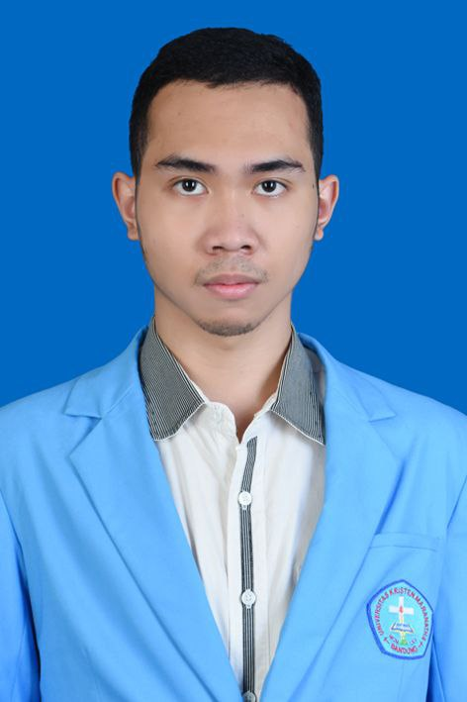**Identitas Diri**

Nama : Juan Sterling Martua

NRP : 2072009

Tempat, Tanggal Lahir : Bandung, 16 Februari 2002

Alamat : Komp. Mitra Dago Parahyangan Jalan Anjung blok L no 5 Antapani, Bandung

No HP : 081809835640

Email : [juansterling1409@gmail.com](mailto:juansterling1409@gmail.com)

1. **Riwayat Pendidikan**

SD : SD Santo Agustinus (2008 – 2014)

SMP : SMP Santa Maria (2014 – 2017)

SMA : SMA Santa Maria 1 (2017 – 2020)

S1 : Universitas Kristen Maranatha (2020 – sekarang)

1. **Prestasi**

* Penghargaan Dean’s List Semester Ganjil tahun akademik 2020/2021
* Penghargaan Dean’s List Semester Genap tahun akademik 2020/2021
* Penghargaan Dean’s List Semester Ganjil tahun akademik 2021/2022
* Penghargaan Dean’s List Semester Genap tahun akademik 2021/2022
* Penghargaan Dean’s List Semester Ganjil tahun akademik 2022/2023

**4. Riwayat Pekerjaan**

* Staff laboratorium Fakultas IT Maranatha: Januari 2022 – Juli 2022
* Koordinator tim staff laboratorium Fakultas IT Maranatha: Juli 2022 – Januari 2023
* Staff laboratorium Fakultas IT Maranatha: Janurari 2023 – Sekarang